PROYECTO SMART BUILDING

Segundo de Desarrollo de Aplicaciones Web

Guillermo Merchante Albacete

20, 02, 2026

HOJA 0

Enlace a github: https://github.com/GuillermoMer/proyecto_intermodular_Smart_Building/tree/main/TFGGUILLERMOMERCHANTE
Enlace a la web donde se ha desplegado la aplicación: https://pim.smartbuildingcifp.es
Enlace a github del pdf de la memoria: https://github.com/GuillermoMer/proyecto_intermodular_Smart_Building/blob/main/memorias/memoriasPIMGuillermoMerchante
Enlace a github del pdf del manual de usuario de la aplicación: https://github.com/GuillermoMer/proyecto_intermodular_Smart_Building/blob/main/manual_usuario_smartbuilding_guillermomerchante.pdf
Usuarios creados para el uso de la aplicación:
- Usuario tipo A
  - Usuario: super@gmail.com
  - Contraseña: superadmin

- Usuario tipo B
  - Usuario: admin@gmail.com
  - Contraseña: admin

- Usuario tipo C
  - Usuario: user@gmail.com
  - Contraseña: user
Enlace a github de los scripts para crear e inicializar la base de datos: https://github.com/GuillermoMer/proyecto_intermodular_Smart_Building/blob/main/smartbuilding.sql

Tabla de contenido
1. Descripción del proyecto 6
1.1. Características generales 6
1.2. Objetivos y alcance 6
2. Análisis del sector / mercado 6
2.1. Prospectiva del Título en el sector 7
2.2. Evolución y tendencia del sector 7
2.3. Normativa y documentación técnica específica 7
3. Plan de ejecución 8
3.1. Diagrama/cronograma de flujo de procesos (Diagrama de Gantt) 9
3.2. Proceso de desarrollo software 9
3.2.1. Fase de análisis 9
3.2.1.1. Tipos de usuario 10
3.2.1.2. Descripción de requisitos 10
3.2.1.3. Casos de Uso 11
3.2.1.4. Guía de estilo 15
3.2.1.5. Prototipo del sitio web 16
3.2.1.6. Mapa de navegación 28
3.2.2. Fase de desarrollo 29
3.2.2.1. Base de datos 29
3.2.2.1.1. Análisis de requisitos de datos de la aplicación 29
a. Identificación de entidades e interrelaciones entre entidades 29
b. Identificación de atributos de cada entidad 29
3.2.2.1.2 Diseño lógico de datos 31
3.2.2.1.3 Paso del modelo lógico (E/R) al modelo relacional (tablas) 31
3.2.2.1.4 Aplicación de reglas de normalización al modelo relacional 34
3.2.2.1.5 Tipos de datos para el sistema gestor seleccionado 35
3.2.2.1.6 Scripts de creación de tablas e inserciones iniciales 35
3.2.2.2. Servidor 49
3.2.2.2.1. Lista de funciones en php 49
3.2.2.3. Cliente 52
3.2.2.3.1. Diseño de la interfaz 52
3.2.2.3.2. Accesibiliad 59
3.2.2.3.3. Usabilidad 59
3.2.2.3.4. Desarrollo web entorno cliente 60
a. Formularios y su validación 60
b. Manejo y gestión de eventos: Teclado, ratón y estados de la ventana 60
c. Gestión y almacenamiento de datos e información en el cliente 61
d. Modificación del DOM 61
e. Animaciones, efectos, cambios dinámicos de estilos etc… para dinamizar la parte visible al cliente 62
f. Comunicación AJAX 64
g. Comunicación asíncrona con el servidor 64
3.2.3. Fase de despliegue 65
3.2.3.1. Despliegue utilizando un hosting ó 65
3.3. Seguimiento y control de incidencias 65
3.4. Indicadores de calidad de procesos 65
4. Recursos materiales 66
4.1. Inventario, valorado de medios 66
4.2. Presupuesto económico 67
5. Recursos humanos 67
5.1. Organización 67
5.2. Contratación 67
5.3. Prevención de riesgos laborales 68
6. Viabilidad técnica 68
6.1. Estudio de viabilidad técnica 68
7. Viabilidad económica-financiera 69
7.1. Inversiones y gastos 69
7.2. Financiación 70
7.3. Viabilidad económico-financiera 70
7.3.1 Cuenta de pérdidas y ganancias. 71
7.3.2 Plan de tesorería. 72
7.3.3 Balance de situación del año 1 73
8. Conclusión 73
Bibliografía/Webgrafía 74
ANEXOS 74
ANEXO 1: Tecnologías y herramientas de desarrollo 74

1. Descripción del proyecto

Crear un sistema de control de la caldera con el que comprobar y manipular la temperatura de las aulas de modo que se pueda asegurar una temperatura de confort así como un uso responsable del sistema de calefacción que evite desperdicio de recursos en aulas que ya están en la debida temperatura.
Con este proyecto se busca también hacer un balance del tiempo que pasa la caldera y los radiadores encendidos para comprobar el nivel de eficiencia energética y mejorarlo si es posible.

1.1. Características generales
-Aplicación capaz de controlar los radiadores de cada aula de forma remota así como de marcar la temperatura de confort.

-Recopilación de datos de uso por parte del sistema que indique cuanto tiempo están encendidos los radiadores en cada aula y posterior creación de informes y gráficas con estos datos.

-Posibilidad de crear listas y grupos de aulas para que se muestren sus gráficas en el apartado del perfil.

1.2. Objetivos y alcance
-Comprobar y mejorar la eficiencia energética del centro evitando el gasto innecesario de recursos como puede ser el caso de un aula sobrecalentada donde se abran las ventanas para aliviar el calor.

-Generar un informe de eficiencia energética mostrando las horas que los radiadores han estado con las válvulas abiertas y funcionando en contraposición con el horario continuo y a pleno rendimiento que tenían antes.

-Gracias a estos análisis lograremos un control más preciso del uso de recursos así como finalmente una climatización adaptada a las necesidades reales de cada aula que evite malestares y desperdicio de energía.

2. Análisis del sector / mercado
Viendo la tendencia estatal a apostar por propuestas más ecológicas y el interés en la eficiencia económica, este proyecto llega en buen momento al ofrecer un sistema que además de influir en el control energético del centro mejora la estancia de tanto docentes como alumnos al permitir un control personalizado y adaptativo donde se puede ajustar la temperatura a las necesidades de cada aula y con esto evitar gastos innecesarios y escenarios de malestar.
El mercado parece estar abierto y dispuesto a recibir una propuesta que sin mucho coste de implementación les reduzca un coste innecesario y que pueda repercutir en mejora de las condiciones del trabajador.

2.1. Prospectiva del Título en el sector
Si bien hay un cierto clima de incertidumbre debido al bum de la IA mi percepción es que no se trata del apocalipsis laboran que se pronosticaba pues las empresas ya están viendo que no es suficiente con el uso de inteligencia artificial y están volviendo a necesitar programadores que, como mínimo, puedan depurar ese código.
Con esto pretendo decir que el titulo sigue contando con relevancia en el sector y sigue siendo una salida viable para todo aquel que sepa reinventarse y adaptarse a un futuro cambiante.

2.2. Evolución y tendencia del sector
Retomando lo anteriormente dicho, el sector parece estar dando un pequeño paso atrás en la dependencia pura de IA y buscan un perfil de programador hibrido, que sepa usar las nuevas tecnologías pero sin depender de ellas, esto le da un nuevo campo al programador junior donde el corte estará el aquellos que sepan tanto programar y entender código como saber realizar prompts útiles para agilizar su trabajo.

2.3. Normativa y documentación técnica específica
Hoy en día toda web debe cumplir unos requisitos mínimos tanto de seguridad como accesibilidad que permitan a los usuarios disfrutar de lo que el proyecto tiene para ofrecer. Por el carácter de este proyecto en concreto los dos puntos más importantes serán los anteriormente mencionados:
-Protección de Datos (RGPD y LOPDGDD): Si bien no se encuentran datos de gran sensibilidad los usuarios tienen derecho a que su información sea tratada con el cuidado y seguridad necesario por ello las contraseñas están encriptadas en Argon2id.
-Accesibilidad (WCAG 2.2): La página busca ser útil a la mayor cantidad de gente, para ello es lógico tener un diseño accesible y que facilite su uso tanto como sea posible.

3. Plan de ejecución
Dada mi metodología de trabajo y las características funcionales del proyecto, mi enfoque a la hora de abordar el proyecto ha sido el siguiente:
-Creación del Esqueleto: mi primera decisión fue crear un esqueleto funcional en html y css que me permitiera ver mis ideas de forma más clara así como comenzar con las pruebas cuanto antes, esto se traduce en la creación de la mayoría de vistas y sus estilos más simples.

-Funciones Prioritarias: Con una interfaz ya creada y dividida en secciones el siguiente paso fue la funcionalidad, en esta fase creé el control de temperatura para las aulas así como las primeras gráficas diferenciando entre los paneles de home con temperatura del aula y las gráficas propiamente dichas.

-Focalización en el Usuario: Durante esta fase fueron implementados los sistemas de control de contenido limitando el acceso en función del rol del usuario así como las funciones de grupos en los perfiles y la capacidad de gestionar los usuarios como admin o superadmin.

-Fase de Control: Resolución de errores, control de vulnerabilidades esta etapa sirvió para pulir el programa.

Cabe recalcar que no han sido fases aisladas, ha sido la metodología de gestión pero por ejemplo algunas funciones necesitaban un html propio, y se le realizaba control y pruebas para comprobar que funcionase.

3.1. Diagrama/cronograma de flujo de procesos (Diagrama de Gantt)
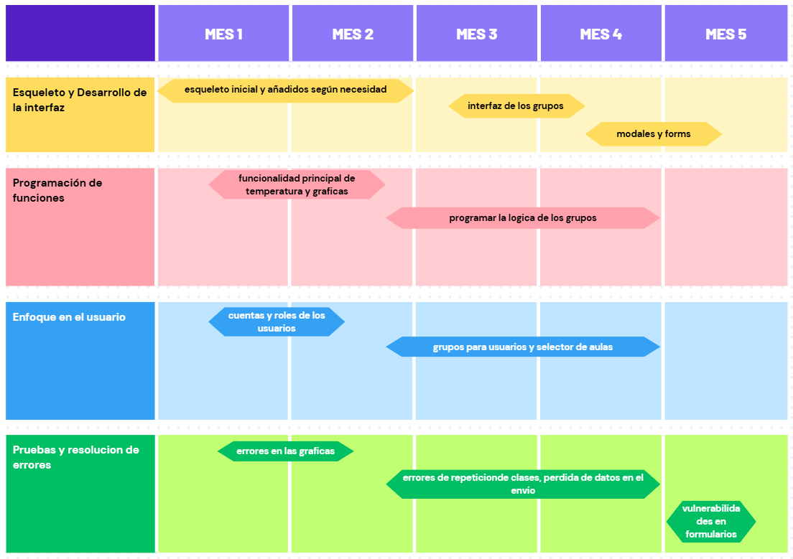

3.2. Proceso de desarrollo software

3.2.1. Fase de análisis
La fase de análisis ha consistido en pensar la forma de llevar el proyecto según los requisitos:
-Visualización: La mejor forma de mostrar los datos de las gráficas resultó ser el uso de carruseles por medio de Bootstrap gracias a su fácil escalabilidad pudiendo añadir nuevos ítems con facilidad.

-Estética: Dentro de la guía de estilos marcada se buscó la forma de aplicarla de forma coherente en las partes donde no hubiera referencia disponible así como aprovechar la las gamas de colores para crear contrastes y dar una imagen limpia y profesional sin resultar insípida.

-Metodología: Otra decisión importante fue como organizar el desarrollo tomando la decisión de trabajar en sprints donde la intención fuera completar funcionalidades de una en una teniendo así un objetivo focalizado en lugar de lidiar con el esquema completo el cual en un proyecto individual puede llegar a resultar abrumador.

3.2.1.1. Tipos de usuario
4 tipos de usuarios se requieren en este proyecto:

1.-Usuario no registrado (visitante): únicamente podrá ver la temperatura registrada en cada aula.

2.-Usuario registrado: gana acceso a gráficas donde ver la evolución de los datos monitorizados y creación de grupos.

3.-Usuario administrador: como administrador se podrá gestionar las cuentas registradas a excepción del superadmin, esto implica la creación, actualización y eliminación de otros usuarios y podrá establecer la temperatura de confort de cada aula registrada.

4.-Usuario super administrador: sólo existirá un super administrador que como el nombre indica podrá controlar a todos los usuarios existentes así como al propio super administrador.

3.2.1.2. Descripción de requisitos

-Establecer temperaturas de confort en las estancias.
-Generación y visualización de gráficas que muestren la evolución de los datos monitorizados (estado de la caldera, estado de los radiadores, temperatura de las estancias monitorizadas).
-posibilidad de crear grupos de aulas
-Uso de los estilos proporcionados por el centro.

3.2.1.3. Casos de Uso
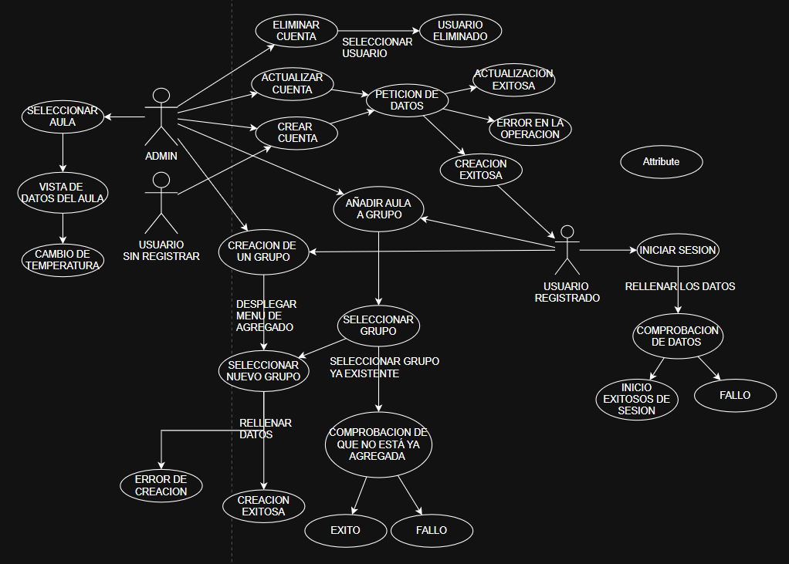

Identificador CU | CU_01
Nombre CU | Registro de cuenta
Actores | Usuario sin cuenta
Descripción | Rellenar el form para crear una cuenta
Prioridad | 9
Precondición | Querer registrarse
Datos de entrada | Datos para registrarse (nombre, correo, etc)
Datos de salida | Confirmación de creación exitosa de cuenta o mensaje de fallo
Secuencia Normal
Usuario |  | Sistema
1.Usuario accede a la página de registro
 |  | 2.Se muestra el formulario con indicaciones de requisitos.
3.Usuario introduce los datos de registro.
 |  | 4.Sistema comprueba que se cumplen los parámetros y que el nombre de usuario no existe todavía.
 |  | 5.Se crea la cuenta de forma exitosa.
Flujos alternativos
Usuario |  | Sistema
4.Problema en los datos introducidos:
a. El sistema muestra un mensaje de error y el usuario debe corregir los datos
(nombre ya existente, )
Postcondición | Se guarda la nueva cuenta en la base de datos
CU Relacionados | CU_04

Identificador CU | CU_02
Nombre CU | Inicio de sesión
Actores | Usuario con cuenta
Descripción | Un usuario intenta acceder a su cuenta e iniciar sesión
Prioridad | 7
Precondición | Tener una cuenta
Datos de entrada | Datos de la cuenta(email, contraseña,etc)
Datos de salida | Mensaje (en caso de error)
Secuencia Normal
Usuario |  | Sistema
1.Usuario intenta iniciar sesión
 |  | 2.Se muestra el formulario de inicio de sesión.
3.Ingresa datos de su cuenta.
 |  | 4.Comprueba que los datos son coinciden .
 |  | 5.inicia sesión en la cuenta del usuario.
Flujos alternativos
Usuario |  | Sistema
3.Usuario introduce datos que no coinciden en la base de datos.
 |  | 4.Comprueba los datos y al notar la incongruencia muestra un mensaje de error.
Postcondición | El usuario se encuentra en su perfil con sus datos.
CU Relacionados

Identificador CU | CU_03
Nombre CU | Cambio de temperatura
Actores | Usuario administrador
Descripción | Cambiar la temperatura de confort de un aula
Prioridad | 5
Precondición | Rango de Administrador
Datos de entrada | Nueva temperatura
Datos de salida | Mensaje de confirmación
Secuencia Normal
Usuario |  | Sistema
1.Administrador selecciona aula.
 |  | 2.Se muestran los datos de ese aula.
3.Cambia la temperatura del aula.
 |  | 4.Comprueba que los valores sean correctos.
 |  | 5.Actualiza la temperatura de confort y muestra mensaje de confirmación.
Flujos alternativos
Usuario |  | Sistema
3.Se intenta introducir una temperatura irracional.
 |  | 4.El programa rechaza el cambio y mantiene el valor.
Postcondición
CU Relacionados

Identificador CU | CU_04
Nombre CU | Actualización de cuentas
Actores | Administrador/Super Administrador
Descripción | Creación, borrado o actualización de cuentas
Prioridad | 8
Precondición | Tener rango de Administrador o superior
Datos de entrada | Datos de edición
Datos de salida | Mensaje de confirmación y nuevos datos
Secuencia Normal
Usuario |  | Sistema
1.Admin accede a lista de usuarios.
 |  | 2.Se muestran los usuarios registrados (SuperAdmin solo con el rango).
3.Se selecciona el perfil para actualizar.
 |  | 4.Se muestran en profundidad los datos de ese perfil.
5.Se seleccionan los datos que se quieren cambiar y se añaden los nuevos valores.
 |  | 6.Se actualizan los datos de cuenta.
Flujo alternativos
Usuario |  | Sistema
3.Selecciona crear una cuenta.
 |  | 4.Se muestra el formulario de creación de cuenta.
5.Se rellenan los datos del formulario para la nueva cuenta.
 |  | 6.Se crea la nueva cuenta
Flujo alternativo
Usuario |  | Sistema
3.Selecciona borrar usuario
 |  | 4.Se elimina el usuario
 |  | 5.Se muestra mensaje de confirmación
Postcondición
CU Relacionados | CU_01

Identificador CU | CU_05
Nombre CU | Creación de grupo
Actores | Usuario Registrado
Descripción | Crear un grupo de aulas
Prioridad | 4
Precondición | Seleccionar un aula
Datos de entrada | Aula seleccionada, datos para el nuevo grupo
Datos de salida | Confirmación de creación exitosa o mensaje de fallo
Secuencia Normal
Usuario |  | Sistema
1.Usuario selecciona el aula deseada y añadir a grupo.
 |  | 2.Se muestra el menú con sus grupos y la opción de crear uno nuevo.
3.Selecciona crear nuevo grupo y le da un nombre y descripción.
 |  | 4.Hace una búsqueda para evitar duplicados.
 |  | 5.Se crea el grupo de forma exitosa.
Flujos alternativos
Usuario |  | Sistema
 |  | 4.Se encuentra que ya existe ese grupo en ese usuario y se avisa.
Postcondición | Nuevo grupo creado.
CU Relacionados | CU_06

Identificador CU | CU_06
Nombre CU | Añadir aula
Actores | Usuario Registrado
Descripción | Guardar un aula en un grupo o lista
Prioridad | 4
Precondición | Seleccionar un aula
Datos de entrada | Aula seleccionada
Datos de salida | Confirmación de éxito o mensaje de fallo
Secuencia Normal
Usuario |  | Sistema
1.Usuario selecciona el aula deseada y añadir a grupo.
 |  | 2.Se muestra el menú con sus grupos y la opción de crear uno nuevo.
3.Selecciona uno de los grupos existentes.
 |  | 4.Hace una búsqueda para evitar duplicados.
 |  | 5.Se crea el grupo de forma exitosa.
Flujos alternativos
Usuario |  | Sistema
 |  | 4.Se encuentra que ya existe ese grupo ya contiene ese aula.
Usuario |  | Sistema
3.Selecciona crear nuevo grupo y le da un nombre y descripción.
 |  | 4.Hace una búsqueda para evitar duplicados.
 |  | 5.Se crea el grupo de forma exitosa y se añade el aula.
Postcondición | Aula añadida.
CU Relacionados | CU_05

3.2.1.4. Guía de estilo
-Gama cromática
 #E86B1C | Color primario | Titulo, navbar principal, formularios
#959292 | Color secundario | Carruseles y botones de cancelar
#F8F9FB | Color terciario | Fondo navbar secundario y de grupos
#9A9AA8 | Color terciario | Titulo navbar secundario y hover grupos
#464747 | Color terciario | Fondo contenedores de las temperaturas en el inicio

Tipografia usada: 'Franklin Gothic Medium'
Imágenes usadas:
 | Logo del centro y link a su web
 | Link de la unión europea
 | Link del fondo europeo
 | Link del ministerio de educación y cultura
 | Link de Castilla-La Mancha
 | Link del plan de recuperación transformación y resiliencia

3.2.1.5. Prototipo del sitio web
Wireframe:
Index: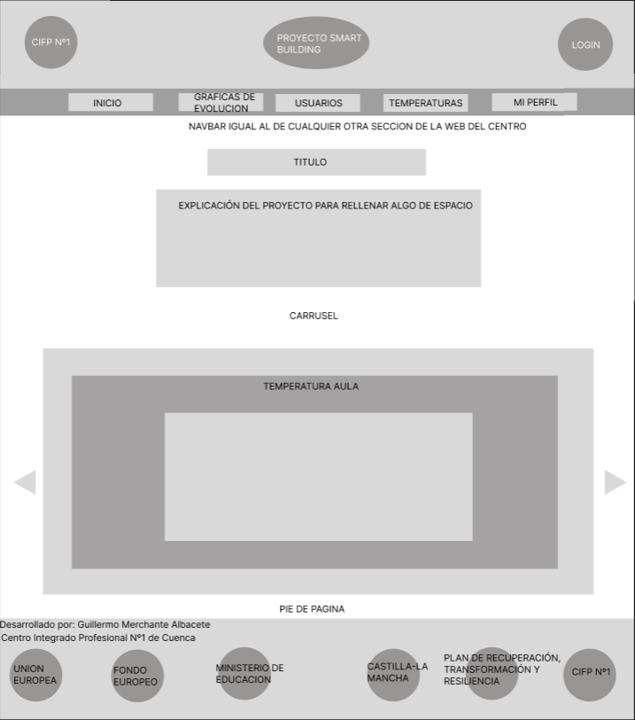

Gráficas y evolución de datos :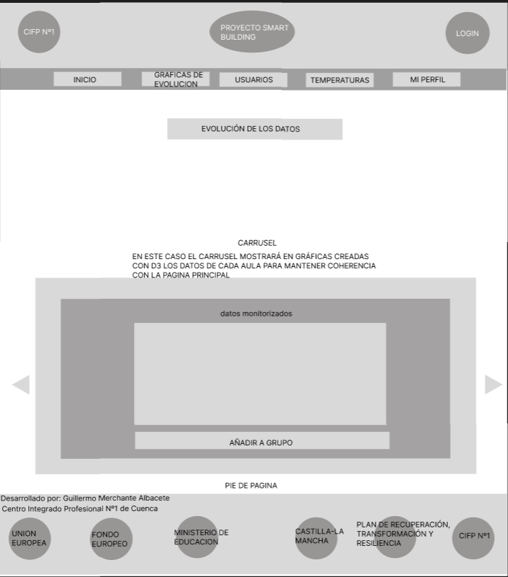

Listado y gestión de usuarios: 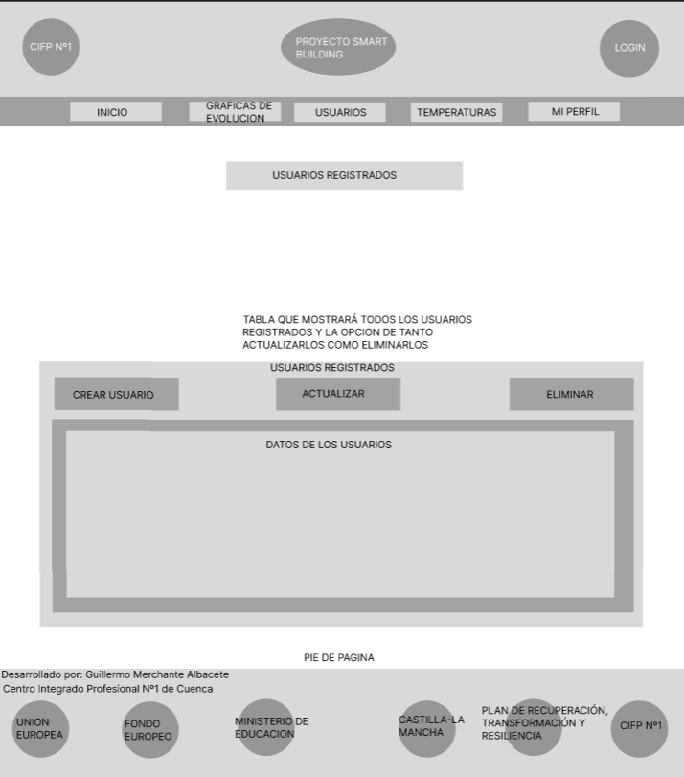

Control de la temperatura de confort: 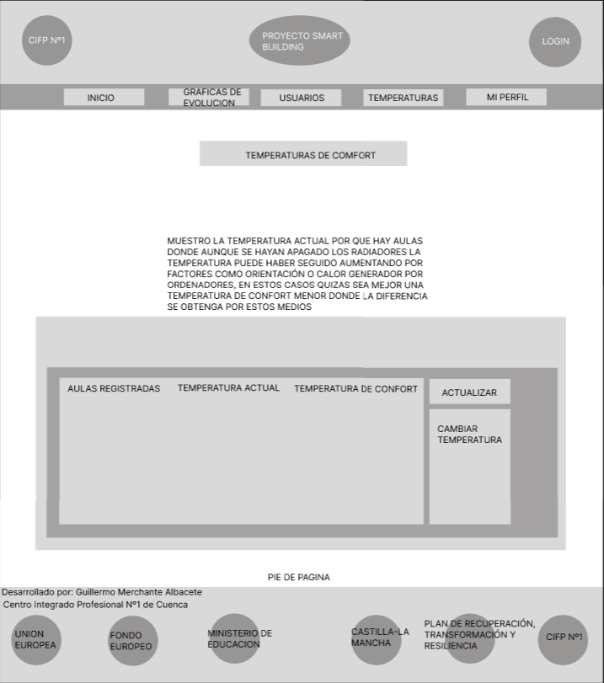

Perfil del usuario: 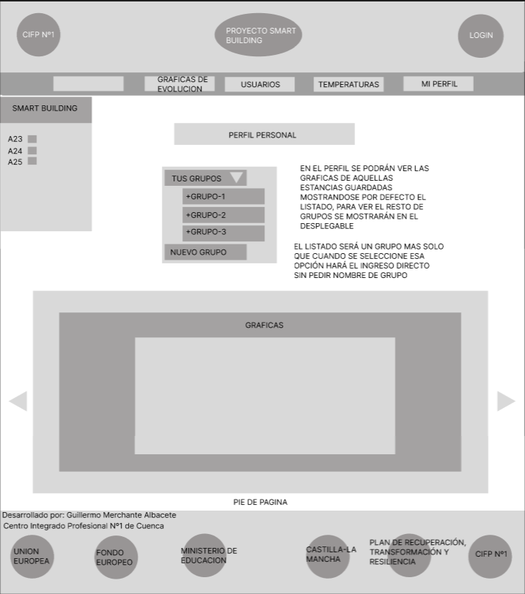

Modales/formularios: 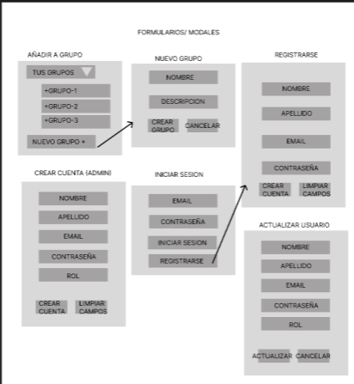

Mockup:
Index: 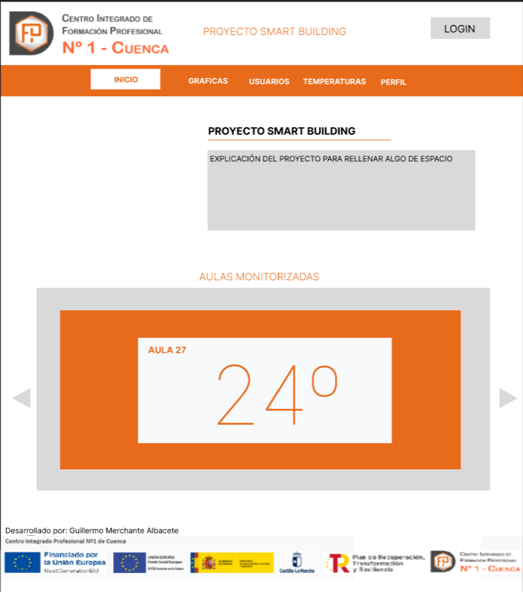

Graficas: 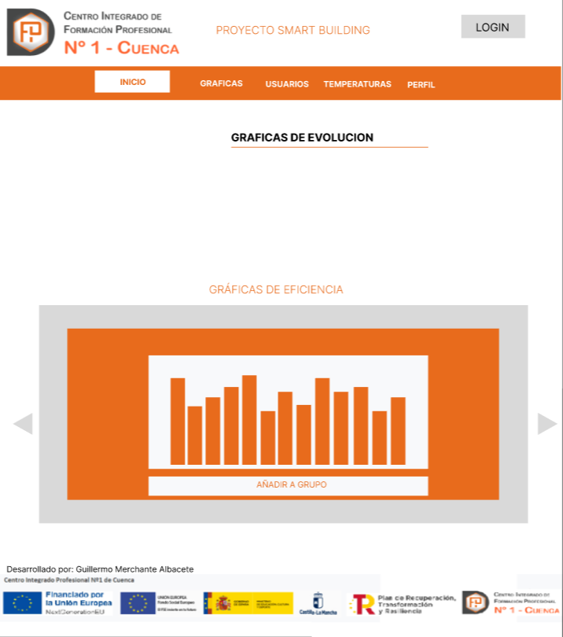

Usuarios: 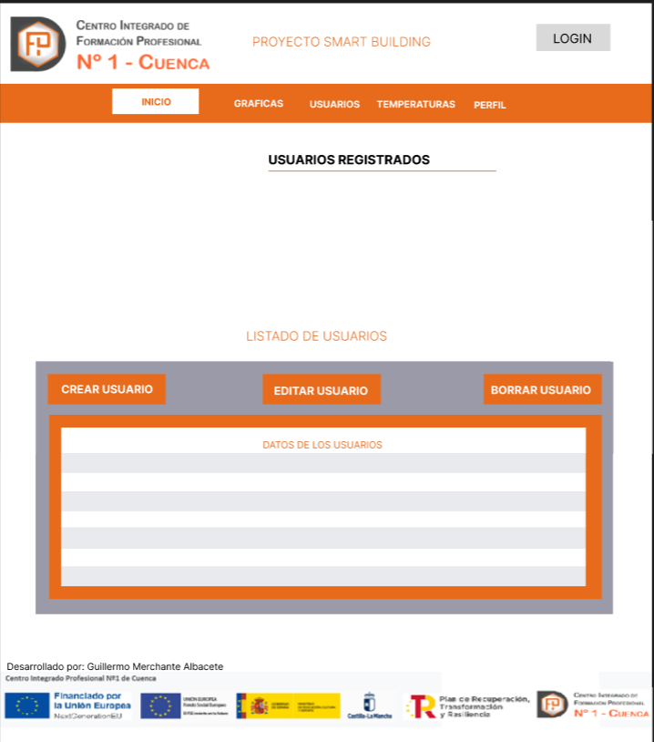

Temperaturas de confort: 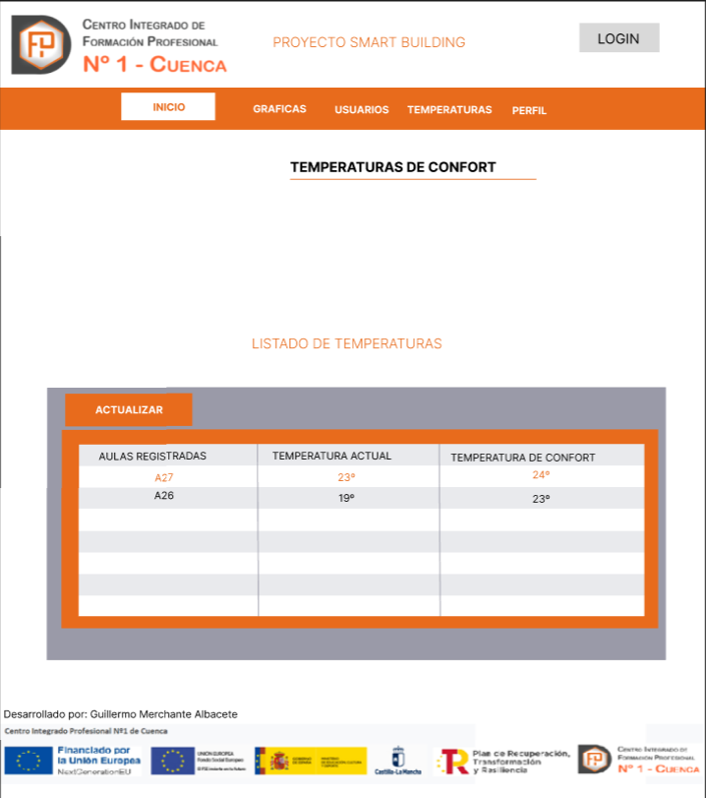

Mi perfil: 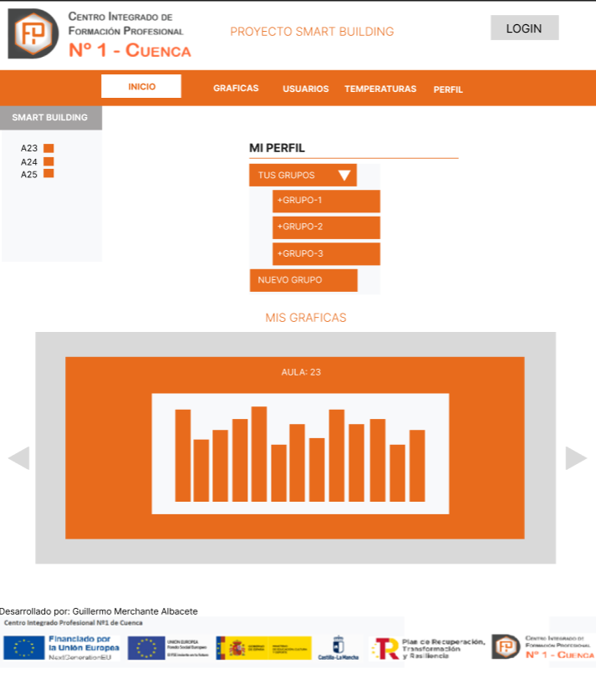

Forms y modales :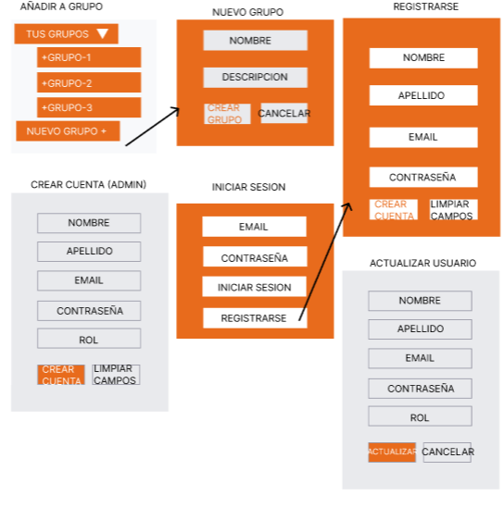

3.2.1.6. Mapa de navegación

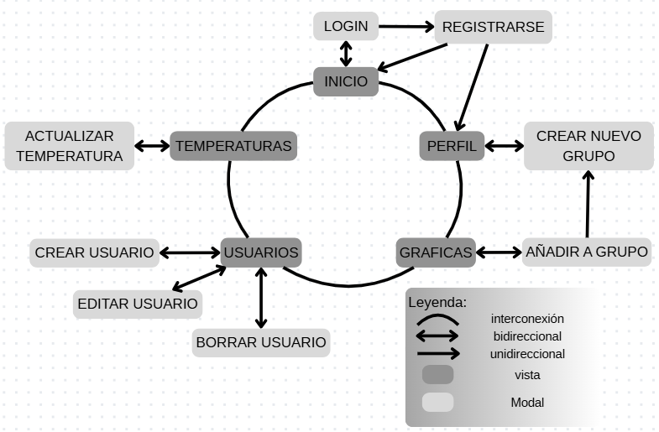

3.2.2. Fase de desarrollo

3.2.2.1. Base de datos

La base de datos está separada en dos grupos de tablas, uno basado en la recolección de datos y el control de la caldera, es decir, la parte funcional y otra parte siendo la gestión de usuarios y sus roles unidos estos bloques en la creación de grupos por parte de los usuarios.

3.2.2.1.1. Análisis de requisitos de datos de la aplicación

a. Identificación de entidades e interrelaciones entre entidades
-Estancias
-Estados_val (radiadores)
+Estancias-Estados_val
-Lecturas
+Lecturas-Estancias
-Temp_prog
+Temp_prog-Estancias
-Estados_cal
-Roles
-Usuarios
+Usuarios-Roles
+Agrupaciones: (Usuarios-Estancias)

b. Identificación de atributos de cada entidad
-Estancias:
.Cod_est (primaria)
.Metros
.N_rad (número de radiadores)

-Estados_val
.ID (primaria)
.Fecha_ini
.Est_valvula
.Hora
.Minut
.Seg
.Cod_est (foranea)

-Lecturas
.ID (primaria)
.Temp_act (temperatura actual)
.Hum (humedad)
.Fecha
.Hora
.Minut
.Seg
.Cod_est (foranea)

-Temp_prog
.ID (primaria)
.Temp (temperatura de confort elegida)
.Fecha
.Hora
.Minut
.Seg
.Cod_est (foranea)

-Estados_cal
.ID (primaria)
.Fecha_ini
.Est_valvula
.Hora
.Minut
.Seg

-Roles
.ID (primaria)
.Nombre (rol)

-Usuarios
.Email (primaria)
.Nombre
.Apellidos
.Password
.ID_rol (foranea)

-Agrupaciones:
.ID (primaria)
.Nom_grupo
.Descripcion
.Email (foranea)
.Cod_est (foranea)

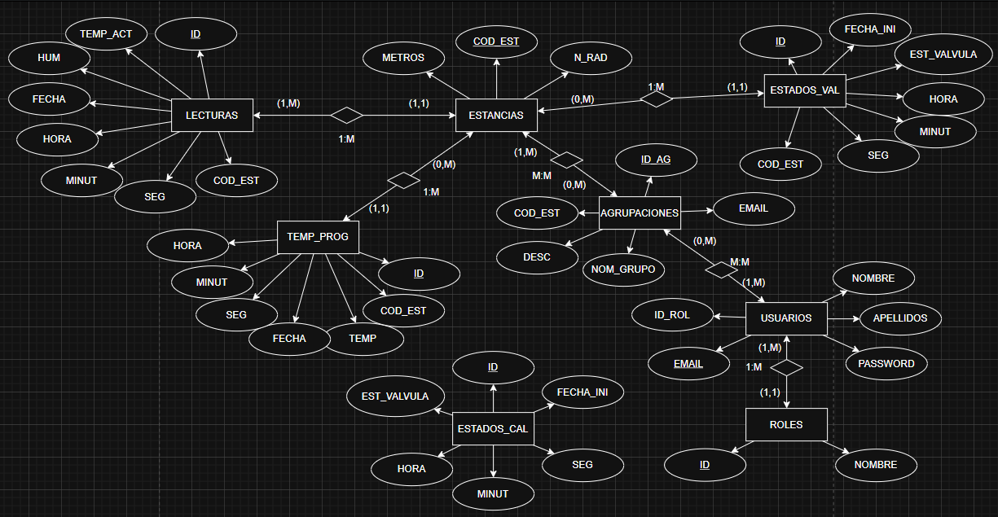
3.2.2.1.2 Diseño lógico de datos

3.2.2.1.3 Paso del modelo lógico (E/R) al modelo relacional (tablas)

a. Identificación de atributos de cada tabla, sus tipos y tamaños

-Estancias:
.Cod_est: varchar(8)
.Metros: int
.N_rad: int

-Estados_val
.ID: int
.Fecha_ini: date
.Est_valvula: char(1)
.Hora: int
.Minut: int
.Seg: int
.Cod_est: varchar(8)

-Lecturas
.ID: int
.Temp_act: int
.Hum: int
.Fecha: Date
.Hora: int
.Minut: int
.Seg: int
.Cod_est: varchar(8)

-Temp_prog
.ID: int
.Temp: int
.Fecha: date
.Hora: int
.Minut: int
.Seg: int
.Cod_est: varchar(8)

-Estados_cal
.ID: int
.Fecha_ini: date
.Est_valvula: char(1)
.Hora: int
.Minut: int
.Seg: int

-Roles
.ID: int
.Nombre: varchar(50)

-Usuarios
.Email: varchar(100)
.Nombre: varchar(50)
.Apellidos: varchar(50)
.Password: varchar(255)
.ID_rol: int

-Agrupaciones:
.ID: int
.Nom_grupo: varchar(25)
.Descripcion: varchar(100)
.Email: varchar(100)
.Cod_est: varchar(8)

b. Identificación de claves principales y claves candidatas

-Estancias:
.Cod_est (primaria)

-Estados_val
.ID (primaria)
.Cod_est (foranea)

-Lecturas
.ID (primaria)
.Cod_est (foranea)

-Temp_prog
.ID (primaria)
.Cod_est (foranea)

-Estados_cal
.ID (primaria)

-Roles
.ID (primaria)
.NOMBRE

-Usuarios
.Email (primaria)

-Agrupaciones:
.ID (primaria)

c. Identificación de las reglas de integridad y seguridad de la base de datos

-Integridad en las entidades:
ninguna clave primaria puede ser nula.

-Integridad referencial:
- borrar un usuario resulta en el borrado de sus grupos asociados.

-Protección de datos:
- Las contraseñas se protegen usando Argon2id para encriptarlas.
- Las contraseñas de los usuarios no podrán verse de ninguna manera para evitar que se acceda a otras cuentas.

d. Modelo relacional (tablas)
-Datos de las estancias:
- ESTANCIAS: COD_EST (CLAVE PRIMARIA) METROS, N_RAD
- ESTADOS_VAL: .ID (CLAVE PRIMARIA) , FECHA_INI, EST_VALVULA, HORA, MINUT, SEG, COD_EST (CLAVE FORANEA)
- LECTURAS: ID (CLAVE PRIMARIA), TEMP_ACT, HUM, FECHA, HORA, MINUT, SEG, COD_EST (CLAVE FORANEA)
- TEMP_PROG: ID (CLAVE PRIMARIA), TEMP, FECHA, HORA, MINUT, SEG, COD_EST (CLAVE FORANEA)
- AGRUPACIONES: ID (CLAVE PRIMARIA), NOM_GRUPO, DESCRIPCION, EMAIL (CLAVE FORANEA),
COD_EST (CLAVE FORANEA)
-Datos del usuario:
- USUARIOS: EMAIL (CLAVE PRIMARIA), NOMBRE, APELLIDOS, PASSWORD, ID_ROL(CLAVE FORANEA)
- ROLES: ID (CALVE PRIMARIA), NOMBRE
- AGRUPACIONES: ID (CLAVE PRIMARIA), NOM_GRUPO, DESCRIPCION, EMAIL (CLAVE FORANEA),
COD_EST (CLAVE FORANEA)
-La caldera:
- ESTADOS_CAL: ID (CLAVE PRIMARIA), FECHA_INI, EST_VALVULA, HORA, MINUT, SEG

3.2.2.1.4 Aplicación de reglas de normalización al modelo relacional
-Primera regla: se respeta la primera forma ya que todos los atributos son atomicos y tienen una clave primaria definida
-Segunda regla: se respeta la segunda forma ya que todos los atributos dependen totalmente de la clave primaria al no tener claves compuestas
-Tercera regla: se respeta la tercera forma ya que se respeta la segunda y además no hay ningún atributo que dependa de otro atributo que no sea la clave primaria.

3.2.2.1.5 Tipos de datos para el sistema gestor seleccionado

INT: datos numéricos como hora, minuto y segundo, ID o n_rads.
VARCHAR: textos cortos como el cod_est(al ser una letra seguida de digitos).
VARCHAR(255): caso especifico para permitir el hash de las contraseñas.
CHAR: carácter único como los estados de caldera y válvula, limitado a ser ‘O’ y ’C’.
DATE: fecha de datos como un cambio de temperatura.

3.2.2.1.6 Scripts de creación de tablas e inserciones iniciales
-- SCRIPT CREACIÓN DE TABLAS IoT - TEMPERATURAS
SET FOREIGN_KEY_CHECKS = 0;

DROP TABLE IF EXISTS ESTANCIAS;

CREATE TABLE ESTANCIAS (
COD_EST VARCHAR(8) PRIMARY KEY,
METROS INT,
N_RAD INT
);

INSERT INTO ESTANCIAS VALUES ('A27', 30, 2);
INSERT INTO ESTANCIAS VALUES ('A26', 45, 3);
INSERT INTO ESTANCIAS VALUES ('A25', 40, 3);
INSERT INTO ESTANCIAS VALUES ('A24', 40, 3);
INSERT INTO ESTANCIAS VALUES ('A23', 35, 3);
INSERT INTO ESTANCIAS VALUES ('A29', 55, 4);
DROP TABLE IF EXISTS ESTADOS_VAL;

CREATE TABLE ESTADOS_VAL (
ID INT AUTO_INCREMENT PRIMARY KEY,
FECHA_INI DATE,
EST_VALVULA CHAR(1) CHECK (EST_VALVULA IN ('O','C')) ,
HORA INT,
MINUT INT,
SEG INT,
COD_EST VARCHAR(8) REFERENCES ESTANCIAS
);
-- AULA A27
-- DD-MM-AAAA se guarde en la base de datos mysql como AAAA-MM-DD
INSERT INTO ESTADOS_VAL (FECHA_INI, EST_VALVULA,HORA,MINUT,SEG,COD_EST) VALUES ('2024/12/2', 'O', 7, 30,00, 'A27');
INSERT INTO ESTADOS_VAL (FECHA_INI, EST_VALVULA,HORA,MINUT,SEG,COD_EST) VALUES ('2024/12/2', 'C', 9,00,00, 'A27');
INSERT INTO ESTADOS_VAL (FECHA_INI, EST_VALVULA,HORA,MINUT,SEG,COD_EST) VALUES ('2024/12/2', 'O', 11,20,00, 'A27');
INSERT INTO ESTADOS_VAL (FECHA_INI, EST_VALVULA,HORA,MINUT,SEG,COD_EST) VALUES ('2024/12/2', 'C', 13, 45,00, 'A27');
INSERT INTO ESTADOS_VAL (FECHA_INI, EST_VALVULA,HORA,MINUT,SEG,COD_EST) VALUES ('2024/12/2', 'O', 15, 30,00, 'A27');
INSERT INTO ESTADOS_VAL (FECHA_INI, EST_VALVULA,HORA,MINUT,SEG,COD_EST) VALUES ('2024/12/2', 'C', 18, 10,00, 'A27');
INSERT INTO ESTADOS_VAL (FECHA_INI, EST_VALVULA,HORA,MINUT,SEG,COD_EST) VALUES ('2024/12/2', 'O', 20, 00,00, 'A27');
INSERT INTO ESTADOS_VAL (FECHA_INI, EST_VALVULA,HORA,MINUT,SEG,COD_EST) VALUES ('2024/12/2', 'C', 21, 00,00, 'A27');
INSERT INTO ESTADOS_VAL (FECHA_INI, EST_VALVULA,HORA,MINUT,SEG,COD_EST) VALUES ('2024/12/3', 'O', 7, 40,00, 'A27');
INSERT INTO ESTADOS_VAL (FECHA_INI, EST_VALVULA,HORA,MINUT,SEG,COD_EST) VALUES ('2024/12/3', 'C', 8, 30,00, 'A27');
INSERT INTO ESTADOS_VAL (FECHA_INI, EST_VALVULA,HORA,MINUT,SEG,COD_EST) VALUES ('2024/12/3', 'O', 10, 50,00, 'A27');
INSERT INTO ESTADOS_VAL (FECHA_INI, EST_VALVULA,HORA,MINUT,SEG,COD_EST) VALUES ('2024/12/3', 'C', 13, 20,00, 'A27');
-- AULA A26
INSERT INTO ESTADOS_VAL (FECHA_INI, EST_VALVULA,HORA,MINUT,SEG,COD_EST) VALUES ('2024/12/2', 'O', 8, 30,00, 'A26');
INSERT INTO ESTADOS_VAL (FECHA_INI, EST_VALVULA,HORA,MINUT,SEG,COD_EST) VALUES ('2024/12/2', 'C', 9,30,00, 'A26');
INSERT INTO ESTADOS_VAL (FECHA_INI, EST_VALVULA,HORA,MINUT,SEG,COD_EST) VALUES ('2024/12/2', 'O', 10,20,00, 'A26');
INSERT INTO ESTADOS_VAL (FECHA_INI, EST_VALVULA,HORA,MINUT,SEG,COD_EST) VALUES ('2024/12/2', 'C', 12, 15,00, 'A26');
INSERT INTO ESTADOS_VAL (FECHA_INI, EST_VALVULA,HORA,MINUT,SEG,COD_EST) VALUES ('2024/12/2', 'O', 16, 30,00, 'A26');
INSERT INTO ESTADOS_VAL (FECHA_INI, EST_VALVULA,HORA,MINUT,SEG,COD_EST) VALUES ('2024/12/2', 'C', 18, 50,00, 'A26');
INSERT INTO ESTADOS_VAL (FECHA_INI, EST_VALVULA,HORA,MINUT,SEG,COD_EST) VALUES ('2024/12/2', 'O', 19, 00,00, 'A26');
INSERT INTO ESTADOS_VAL (FECHA_INI, EST_VALVULA,HORA,MINUT,SEG,COD_EST) VALUES ('2024/12/2', 'C', 20, 30,00, 'A26');
INSERT INTO ESTADOS_VAL (FECHA_INI, EST_VALVULA,HORA,MINUT,SEG,COD_EST) VALUES ('2024/12/3', 'O', 7, 30,00, 'A26');
INSERT INTO ESTADOS_VAL (FECHA_INI, EST_VALVULA,HORA,MINUT,SEG,COD_EST) VALUES ('2024/12/3', 'C', 9, 30,00, 'A26');
INSERT INTO ESTADOS_VAL (FECHA_INI, EST_VALVULA,HORA,MINUT,SEG,COD_EST) VALUES ('2024/12/3', 'O', 12, 50,00, 'A26');
INSERT INTO ESTADOS_VAL (FECHA_INI, EST_VALVULA,HORA,MINUT,SEG,COD_EST) VALUES ('2024/12/3', 'C', 12, 30,00, 'A26');

DROP TABLE IF EXISTS LECTURAS;

CREATE TABLE LECTURAS (
ID INT AUTO_INCREMENT PRIMARY KEY,
TEMP_ACT INT,
HUM INT,
FECHA DATE,
HORA INT,
MINUT INT,
SEG INT,
COD_EST VARCHAR(8) REFERENCES ESTANCIAS
);

-- LECTURAS AULA A27
INSERT INTO LECTURAS (TEMP_ACT,HUM, FECHA, HORA, MINUT, SEG, COD_EST) VALUES (17,30,'2024/12/2', 7, 30,00, 'A27');
INSERT INTO LECTURAS (TEMP_ACT,HUM, FECHA, HORA, MINUT, SEG, COD_EST) VALUES (18,30,'2024/12/2', 8,00,00, 'A27');
INSERT INTO LECTURAS (TEMP_ACT,HUM, FECHA, HORA, MINUT, SEG, COD_EST) VALUES (18,30,'2024/12/2', 8,30,00, 'A27');
INSERT INTO LECTURAS (TEMP_ACT,HUM, FECHA, HORA, MINUT, SEG, COD_EST) VALUES (18,30,'2024/12/2', 9, 00,00, 'A27');
INSERT INTO LECTURAS (TEMP_ACT,HUM, FECHA, HORA, MINUT, SEG, COD_EST) VALUES (18,30,'2024/12/2', 9, 30,00, 'A27');
INSERT INTO LECTURAS (TEMP_ACT,HUM, FECHA, HORA, MINUT, SEG, COD_EST) VALUES (18,40,'2024/12/2', 10, 00,00, 'A27');
INSERT INTO LECTURAS (TEMP_ACT,HUM, FECHA, HORA, MINUT, SEG, COD_EST) VALUES (21,50,'2024/12/2', 10, 30,00, 'A27');
INSERT INTO LECTURAS (TEMP_ACT,HUM, FECHA, HORA, MINUT, SEG, COD_EST) VALUES (21,60,'2024/12/2', 11, 00,00, 'A27');
INSERT INTO LECTURAS (TEMP_ACT,HUM, FECHA, HORA, MINUT, SEG, COD_EST) VALUES (20,40,'2024/12/2', 11, 30,00, 'A27');
INSERT INTO LECTURAS (TEMP_ACT,HUM, FECHA, HORA, MINUT, SEG, COD_EST) VALUES (18,40,'2024/12/2', 12, 00,00, 'A27');
INSERT INTO LECTURAS (TEMP_ACT,HUM, FECHA, HORA, MINUT, SEG, COD_EST) VALUES (18,40,'2024/12/2', 12, 30,00, 'A27');
INSERT INTO LECTURAS (TEMP_ACT,HUM, FECHA, HORA, MINUT, SEG, COD_EST) VALUES (18,40,'2024/12/2', 13, 00,00, 'A27');
INSERT INTO LECTURAS (TEMP_ACT,HUM, FECHA, HORA, MINUT, SEG, COD_EST) VALUES (18,30,'2024/12/2', 13, 30,00, 'A27');
INSERT INTO LECTURAS (TEMP_ACT,HUM, FECHA, HORA, MINUT, SEG, COD_EST) VALUES (18,30,'2024/12/2', 14,00,00, 'A27');
INSERT INTO LECTURAS (TEMP_ACT,HUM, FECHA, HORA, MINUT, SEG, COD_EST) VALUES (17,30,'2024/12/2', 14,30,00, 'A27');
INSERT INTO LECTURAS (TEMP_ACT,HUM, FECHA, HORA, MINUT, SEG, COD_EST) VALUES (17,30,'2024/12/2', 15, 00,00, 'A27');
INSERT INTO LECTURAS (TEMP_ACT,HUM, FECHA, HORA, MINUT, SEG, COD_EST) VALUES (17,30,'2024/12/2', 15, 30,00, 'A27');
INSERT INTO LECTURAS (TEMP_ACT,HUM, FECHA, HORA, MINUT, SEG, COD_EST) VALUES (20,30,'2024/12/2', 16, 00,00, 'A27');
INSERT INTO LECTURAS (TEMP_ACT,HUM, FECHA, HORA, MINUT, SEG, COD_EST) VALUES (20,40,'2024/12/2', 16, 30,00, 'A27');
INSERT INTO LECTURAS (TEMP_ACT,HUM, FECHA, HORA, MINUT, SEG, COD_EST) VALUES (20,45,'2024/12/2', 17, 00,00, 'A27');
INSERT INTO LECTURAS (TEMP_ACT,HUM, FECHA, HORA, MINUT, SEG, COD_EST) VALUES (18,40,'2024/12/2', 17, 30,00, 'A27');
INSERT INTO LECTURAS (TEMP_ACT,HUM, FECHA, HORA, MINUT, SEG, COD_EST) VALUES (18,40,'2024/12/2', 18, 00,00, 'A27');
INSERT INTO LECTURAS (TEMP_ACT,HUM, FECHA, HORA, MINUT, SEG, COD_EST) VALUES (18,50,'2024/12/2', 18, 30,00, 'A27');
INSERT INTO LECTURAS (TEMP_ACT,HUM, FECHA, HORA, MINUT, SEG, COD_EST) VALUES (20,50,'2024/12/2', 19, 00,00, 'A27');
INSERT INTO LECTURAS (TEMP_ACT,HUM, FECHA, HORA, MINUT, SEG, COD_EST) VALUES (20,50,'2024/12/2', 19, 30,00, 'A27');
INSERT INTO LECTURAS (TEMP_ACT,HUM, FECHA, HORA, MINUT, SEG, COD_EST) VALUES (17,40,'2024/12/2', 20,00,00, 'A27');
INSERT INTO LECTURAS (TEMP_ACT,HUM, FECHA, HORA, MINUT, SEG, COD_EST) VALUES (17,40,'2024/12/2', 20,30,00, 'A27');
INSERT INTO LECTURAS (TEMP_ACT,HUM, FECHA, HORA, MINUT, SEG, COD_EST) VALUES (17,40,'2024/12/2', 21, 00,00, 'A27');
INSERT INTO LECTURAS (TEMP_ACT,HUM, FECHA, HORA, MINUT, SEG, COD_EST) VALUES (17,40,'2024/12/2', 21, 30,00, 'A27');

INSERT INTO LECTURAS (TEMP_ACT,HUM, FECHA, HORA, MINUT, SEG, COD_EST) VALUES (17,30,'2024/12/3', 7, 30,00, 'A27');
INSERT INTO LECTURAS (TEMP_ACT,HUM, FECHA, HORA, MINUT, SEG, COD_EST) VALUES (19,30,'2024/12/3', 8,00,00, 'A27');
INSERT INTO LECTURAS (TEMP_ACT,HUM, FECHA, HORA, MINUT, SEG, COD_EST) VALUES (19,40,'2024/12/3', 8,30,00, 'A27');
INSERT INTO LECTURAS (TEMP_ACT,HUM, FECHA, HORA, MINUT, SEG, COD_EST) VALUES (21,50,'2024/12/3', 9, 00,00, 'A27');
INSERT INTO LECTURAS (TEMP_ACT,HUM, FECHA, HORA, MINUT, SEG, COD_EST) VALUES (19,50,'2024/12/3', 9, 30,00, 'A27');
INSERT INTO LECTURAS (TEMP_ACT,HUM, FECHA, HORA, MINUT, SEG, COD_EST) VALUES (18,50,'2024/12/3', 10, 00,00, 'A27');
INSERT INTO LECTURAS (TEMP_ACT,HUM, FECHA, HORA, MINUT, SEG, COD_EST) VALUES (18,70,'2024/12/3', 10, 30,00, 'A27');
INSERT INTO LECTURAS (TEMP_ACT,HUM, FECHA, HORA, MINUT, SEG, COD_EST) VALUES (20,60,'2024/12/3', 11, 00,00, 'A27');
INSERT INTO LECTURAS (TEMP_ACT,HUM, FECHA, HORA, MINUT, SEG, COD_EST) VALUES (22,50,'2024/12/3', 11, 30,00, 'A27');
INSERT INTO LECTURAS (TEMP_ACT,HUM, FECHA, HORA, MINUT, SEG, COD_EST) VALUES (21,40,'2024/12/3', 12, 00,00, 'A27');
INSERT INTO LECTURAS (TEMP_ACT,HUM, FECHA, HORA, MINUT, SEG, COD_EST) VALUES (19,30,'2024/12/3', 12, 30,00, 'A27');
INSERT INTO LECTURAS (TEMP_ACT,HUM, FECHA, HORA, MINUT, SEG, COD_EST) VALUES (19,40,'2024/12/3', 13, 00,00, 'A27');
INSERT INTO LECTURAS (TEMP_ACT,HUM, FECHA, HORA, MINUT, SEG, COD_EST) VALUES (19,40,'2024/12/3', 13, 30,00, 'A27');
INSERT INTO LECTURAS (TEMP_ACT,HUM, FECHA, HORA, MINUT, SEG, COD_EST) VALUES (21,45,'2024/12/3', 14,00,00, 'A27');
INSERT INTO LECTURAS (TEMP_ACT,HUM, FECHA, HORA, MINUT, SEG, COD_EST) VALUES (18,45,'2024/12/3', 14,30,00, 'A27');
INSERT INTO LECTURAS (TEMP_ACT,HUM, FECHA, HORA, MINUT, SEG, COD_EST) VALUES (18,40,'2024/12/3', 15, 00,00, 'A27');
INSERT INTO LECTURAS (TEMP_ACT,HUM, FECHA, HORA, MINUT, SEG, COD_EST) VALUES (18,30,'2024/12/3', 15, 30,00, 'A27');
INSERT INTO LECTURAS (TEMP_ACT,HUM, FECHA, HORA, MINUT, SEG, COD_EST) VALUES (20,25,'2024/12/3', 16, 00,00, 'A27');
INSERT INTO LECTURAS (TEMP_ACT,HUM, FECHA, HORA, MINUT, SEG, COD_EST) VALUES (20,40,'2024/12/3', 16, 30,00, 'A27');
INSERT INTO LECTURAS (TEMP_ACT,HUM, FECHA, HORA, MINUT, SEG, COD_EST) VALUES (21,45,'2024/12/3', 17, 00,00, 'A27');
INSERT INTO LECTURAS (TEMP_ACT,HUM, FECHA, HORA, MINUT, SEG, COD_EST) VALUES (21,50,'2024/12/3', 17, 30,00, 'A27');
INSERT INTO LECTURAS (TEMP_ACT,HUM, FECHA, HORA, MINUT, SEG, COD_EST) VALUES (18,60,'2024/12/3', 18, 00,00, 'A27');
INSERT INTO LECTURAS (TEMP_ACT,HUM, FECHA, HORA, MINUT, SEG, COD_EST) VALUES (18,50,'2024/12/3', 18, 30,00, 'A27');
INSERT INTO LECTURAS (TEMP_ACT,HUM, FECHA, HORA, MINUT, SEG, COD_EST) VALUES (18,40,'2024/12/3', 19, 00,00, 'A27');
INSERT INTO LECTURAS (TEMP_ACT,HUM, FECHA, HORA, MINUT, SEG, COD_EST) VALUES (18,50,'2024/12/3', 19, 30,00, 'A27');
INSERT INTO LECTURAS (TEMP_ACT,HUM, FECHA, HORA, MINUT, SEG, COD_EST) VALUES (20,50,'2024/12/3', 20,00,00, 'A27');
INSERT INTO LECTURAS (TEMP_ACT,HUM, FECHA, HORA, MINUT, SEG, COD_EST) VALUES (21,40,'2024/12/3', 20,30,00, 'A27');
INSERT INTO LECTURAS (TEMP_ACT,HUM, FECHA, HORA, MINUT, SEG, COD_EST) VALUES (20,40,'2024/12/3', 21, 00,00, 'A27');
INSERT INTO LECTURAS (TEMP_ACT,HUM, FECHA, HORA, MINUT, SEG, COD_EST) VALUES (17,40,'2024/12/3', 21, 30,00, 'A27');

-- LECTURAS AULA A26
INSERT INTO LECTURAS (TEMP_ACT,HUM, FECHA, HORA, MINUT, SEG, COD_EST) VALUES (17,20,'2024/12/2', 7, 30,00, 'A26');
INSERT INTO LECTURAS (TEMP_ACT,HUM, FECHA, HORA, MINUT, SEG, COD_EST) VALUES (18,30,'2024/12/2', 8,00,00, 'A26');
INSERT INTO LECTURAS (TEMP_ACT,HUM, FECHA, HORA, MINUT, SEG, COD_EST) VALUES (19,40,'2024/12/2', 8,30,00, 'A26');
INSERT INTO LECTURAS (TEMP_ACT,HUM, FECHA, HORA, MINUT, SEG, COD_EST) VALUES (21,50,'2024/12/2', 9, 00,00, 'A26');
INSERT INTO LECTURAS (TEMP_ACT,HUM, FECHA, HORA, MINUT, SEG, COD_EST) VALUES (19,50,'2024/12/2', 9, 30,00, 'A26');
INSERT INTO LECTURAS (TEMP_ACT,HUM, FECHA, HORA, MINUT, SEG, COD_EST) VALUES (18,50,'2024/12/2', 10, 00,00, 'A26');
INSERT INTO LECTURAS (TEMP_ACT,HUM, FECHA, HORA, MINUT, SEG, COD_EST) VALUES (18,60,'2024/12/2', 10, 30,00, 'A26');
INSERT INTO LECTURAS (TEMP_ACT,HUM, FECHA, HORA, MINUT, SEG, COD_EST) VALUES (20,65,'2024/12/2', 11, 00,00, 'A26');
INSERT INTO LECTURAS (TEMP_ACT,HUM, FECHA, HORA, MINUT, SEG, COD_EST) VALUES (23,50,'2024/12/2', 11, 30,00, 'A26');
INSERT INTO LECTURAS (TEMP_ACT,HUM, FECHA, HORA, MINUT, SEG, COD_EST) VALUES (21,40,'2024/12/2', 12, 00,00, 'A26');
INSERT INTO LECTURAS (TEMP_ACT,HUM, FECHA, HORA, MINUT, SEG, COD_EST) VALUES (19,30,'2024/12/2', 12, 30,00, 'A26');
INSERT INTO LECTURAS (TEMP_ACT,HUM, FECHA, HORA, MINUT, SEG, COD_EST) VALUES (19,40,'2024/12/2', 13, 00,00, 'A26');
INSERT INTO LECTURAS (TEMP_ACT,HUM, FECHA, HORA, MINUT, SEG, COD_EST) VALUES (19,40,'2024/12/2', 13, 30,00, 'A26');
INSERT INTO LECTURAS (TEMP_ACT,HUM, FECHA, HORA, MINUT, SEG, COD_EST) VALUES (21,45,'2024/12/2', 14,00,00, 'A26');
INSERT INTO LECTURAS (TEMP_ACT,HUM, FECHA, HORA, MINUT, SEG, COD_EST) VALUES (18,40,'2024/12/2', 14,30,00, 'A26');
INSERT INTO LECTURAS (TEMP_ACT,HUM, FECHA, HORA, MINUT, SEG, COD_EST) VALUES (18,40,'2024/12/2', 15, 00,00, 'A26');
INSERT INTO LECTURAS (TEMP_ACT,HUM, FECHA, HORA, MINUT, SEG, COD_EST) VALUES (17,30,'2024/12/2', 15, 30,00, 'A26');
INSERT INTO LECTURAS (TEMP_ACT,HUM, FECHA, HORA, MINUT, SEG, COD_EST) VALUES (20,30,'2024/12/2', 16, 00,00, 'A26');
INSERT INTO LECTURAS (TEMP_ACT,HUM, FECHA, HORA, MINUT, SEG, COD_EST) VALUES (20,40,'2024/12/2', 16, 30,00, 'A26');
INSERT INTO LECTURAS (TEMP_ACT,HUM, FECHA, HORA, MINUT, SEG, COD_EST) VALUES (21,45,'2024/12/2', 17, 00,00, 'A26');
INSERT INTO LECTURAS (TEMP_ACT,HUM, FECHA, HORA, MINUT, SEG, COD_EST) VALUES (21,50,'2024/12/2', 17, 30,00, 'A26');
INSERT INTO LECTURAS (TEMP_ACT,HUM, FECHA, HORA, MINUT, SEG, COD_EST) VALUES (18,60,'2024/12/2', 18, 00,00, 'A26');
INSERT INTO LECTURAS (TEMP_ACT,HUM, FECHA, HORA, MINUT, SEG, COD_EST) VALUES (18,50,'2024/12/2', 18, 30,00, 'A26');
INSERT INTO LECTURAS (TEMP_ACT,HUM, FECHA, HORA, MINUT, SEG, COD_EST) VALUES (18,40,'2024/12/2', 19, 00,00, 'A26');
INSERT INTO LECTURAS (TEMP_ACT,HUM, FECHA, HORA, MINUT, SEG, COD_EST) VALUES (18,50,'2024/12/2', 19, 30,00, 'A26');
INSERT INTO LECTURAS (TEMP_ACT,HUM, FECHA, HORA, MINUT, SEG, COD_EST) VALUES (20,50,'2024/12/2', 20,00,00, 'A26');
INSERT INTO LECTURAS (TEMP_ACT,HUM, FECHA, HORA, MINUT, SEG, COD_EST) VALUES (21,40,'2024/12/2', 20,30,00, 'A26');
INSERT INTO LECTURAS (TEMP_ACT,HUM, FECHA, HORA, MINUT, SEG, COD_EST) VALUES (20,40,'2024/12/2', 21, 00,00, 'A26');
INSERT INTO LECTURAS (TEMP_ACT,HUM, FECHA, HORA, MINUT, SEG, COD_EST) VALUES (17,40,'2024/12/2', 21, 30,00, 'A26');

INSERT INTO LECTURAS (TEMP_ACT,HUM, FECHA, HORA, MINUT, SEG, COD_EST) VALUES (17,20,'2024/12/3', 7, 30,00, 'A26');
INSERT INTO LECTURAS (TEMP_ACT,HUM, FECHA, HORA, MINUT, SEG, COD_EST) VALUES (18,30,'2024/12/3', 8,00,00, 'A26');
INSERT INTO LECTURAS (TEMP_ACT,HUM, FECHA, HORA, MINUT, SEG, COD_EST) VALUES (19,45,'2024/12/3', 8,30,00, 'A26');
INSERT INTO LECTURAS (TEMP_ACT,HUM, FECHA, HORA, MINUT, SEG, COD_EST) VALUES (21,50,'2024/12/3', 9, 00,00, 'A26');
INSERT INTO LECTURAS (TEMP_ACT,HUM, FECHA, HORA, MINUT, SEG, COD_EST) VALUES (19,50,'2024/12/3', 9, 30,00, 'A26');
INSERT INTO LECTURAS (TEMP_ACT,HUM, FECHA, HORA, MINUT, SEG, COD_EST) VALUES (18,50,'2024/12/3', 10, 00,00, 'A26');
INSERT INTO LECTURAS (TEMP_ACT,HUM, FECHA, HORA, MINUT, SEG, COD_EST) VALUES (17,60,'2024/12/3', 10, 30,00, 'A26');
INSERT INTO LECTURAS (TEMP_ACT,HUM, FECHA, HORA, MINUT, SEG, COD_EST) VALUES (20,65,'2024/12/3', 11, 00,00, 'A26');
INSERT INTO LECTURAS (TEMP_ACT,HUM, FECHA, HORA, MINUT, SEG, COD_EST) VALUES (22,50,'2024/12/3', 11, 30,00, 'A26');
INSERT INTO LECTURAS (TEMP_ACT,HUM, FECHA, HORA, MINUT, SEG, COD_EST) VALUES (21,40,'2024/12/3', 12, 00,00, 'A26');
INSERT INTO LECTURAS (TEMP_ACT,HUM, FECHA, HORA, MINUT, SEG, COD_EST) VALUES (19,30,'2024/12/3', 12, 30,00, 'A26');
INSERT INTO LECTURAS (TEMP_ACT,HUM, FECHA, HORA, MINUT, SEG, COD_EST) VALUES (19,40,'2024/12/3', 13, 00,00, 'A26');
INSERT INTO LECTURAS (TEMP_ACT,HUM, FECHA, HORA, MINUT, SEG, COD_EST) VALUES (19,40,'2024/12/3', 13, 30,00, 'A26');
INSERT INTO LECTURAS (TEMP_ACT,HUM, FECHA, HORA, MINUT, SEG, COD_EST) VALUES (21,45,'2024/12/3', 14,00,00, 'A26');
INSERT INTO LECTURAS (TEMP_ACT,HUM, FECHA, HORA, MINUT, SEG, COD_EST) VALUES (18,40,'2024/12/3', 14,30,00, 'A26');
INSERT INTO LECTURAS (TEMP_ACT,HUM, FECHA, HORA, MINUT, SEG, COD_EST) VALUES (18,30,'2024/12/3', 15, 00,00, 'A26');
INSERT INTO LECTURAS (TEMP_ACT,HUM, FECHA, HORA, MINUT, SEG, COD_EST) VALUES (18,20,'2024/12/3', 15, 30,00, 'A26');
INSERT INTO LECTURAS (TEMP_ACT,HUM, FECHA, HORA, MINUT, SEG, COD_EST) VALUES (20,30,'2024/12/3', 16, 00,00, 'A26');
INSERT INTO LECTURAS (TEMP_ACT,HUM, FECHA, HORA, MINUT, SEG, COD_EST) VALUES (20,40,'2024/12/3', 16, 30,00, 'A26');
INSERT INTO LECTURAS (TEMP_ACT,HUM, FECHA, HORA, MINUT, SEG, COD_EST) VALUES (21,45,'2024/12/3', 17, 00,00, 'A26');
INSERT INTO LECTURAS (TEMP_ACT,HUM, FECHA, HORA, MINUT, SEG, COD_EST) VALUES (22,50,'2024/12/3', 17, 30,00, 'A26');
INSERT INTO LECTURAS (TEMP_ACT,HUM, FECHA, HORA, MINUT, SEG, COD_EST) VALUES (18,60,'2024/12/3', 18, 00,00, 'A26');
INSERT INTO LECTURAS (TEMP_ACT,HUM, FECHA, HORA, MINUT, SEG, COD_EST) VALUES (18,70,'2024/12/3', 18, 30,00, 'A26');
INSERT INTO LECTURAS (TEMP_ACT,HUM, FECHA, HORA, MINUT, SEG, COD_EST) VALUES (18,40,'2024/12/3', 19, 00,00, 'A26');
INSERT INTO LECTURAS (TEMP_ACT,HUM, FECHA, HORA, MINUT, SEG, COD_EST) VALUES (18,50,'2024/12/3', 19, 30,00, 'A26');
INSERT INTO LECTURAS (TEMP_ACT,HUM, FECHA, HORA, MINUT, SEG, COD_EST) VALUES (20,50,'2024/12/3', 20,00,00, 'A26');
INSERT INTO LECTURAS (TEMP_ACT,HUM, FECHA, HORA, MINUT, SEG, COD_EST) VALUES (21,60,'2024/12/3', 20,30,00, 'A26');
INSERT INTO LECTURAS (TEMP_ACT,HUM, FECHA, HORA, MINUT, SEG, COD_EST) VALUES (20,60,'2024/12/3', 21, 00,00, 'A26');
INSERT INTO LECTURAS (TEMP_ACT,HUM, FECHA, HORA, MINUT, SEG, COD_EST) VALUES (17,40,'2024/12/3', 21, 30,00, 'A26');

INSERT INTO LECTURAS (TEMP_ACT,HUM, FECHA, HORA, MINUT, SEG, COD_EST) VALUES (22,50,'2024/12/3', 11, 30,00, 'A23');

DROP TABLE IF EXISTS TEMP_PROG;

CREATE TABLE TEMP_PROG (
ID INT AUTO_INCREMENT PRIMARY KEY,
TEMP INT,
FECHA DATE,
HORA INT,
MINUT INT,
SEG INT,
COD_EST VARCHAR(8) REFERENCES ESTANCIAS
);

-- TEMPERATURAS PROGRAMADAS AULA A27
INSERT INTO TEMP_PROG (TEMP, FECHA, HORA, MINUT, SEG, COD_EST) VALUES (17,'2024/12/2', 7, 30,00, 'A27');
INSERT INTO TEMP_PROG (TEMP, FECHA, HORA, MINUT, SEG, COD_EST) VALUES (18,'2024/12/2', 8,00,00, 'A27');
INSERT INTO TEMP_PROG (TEMP, FECHA, HORA, MINUT, SEG, COD_EST) VALUES (21,'2024/12/2', 10, 30,00, 'A27');
INSERT INTO TEMP_PROG (TEMP, FECHA, HORA, MINUT, SEG, COD_EST) VALUES (20,'2024/12/2', 11, 30,00, 'A27');
INSERT INTO TEMP_PROG (TEMP, FECHA, HORA, MINUT, SEG, COD_EST) VALUES (18,'2024/12/2', 12, 00,00, 'A27');
INSERT INTO TEMP_PROG (TEMP, FECHA, HORA, MINUT, SEG, COD_EST) VALUES (17,'2024/12/2', 14,30,00, 'A27');
INSERT INTO TEMP_PROG (TEMP, FECHA, HORA, MINUT, SEG, COD_EST) VALUES (20,'2024/12/2', 16, 00,00, 'A27');
INSERT INTO TEMP_PROG (TEMP, FECHA, HORA, MINUT, SEG, COD_EST) VALUES (18,'2024/12/2', 17, 30,00, 'A27');
INSERT INTO TEMP_PROG (TEMP, FECHA, HORA, MINUT, SEG, COD_EST) VALUES (20,'2024/12/2', 19, 00,00, 'A27');
INSERT INTO TEMP_PROG (TEMP, FECHA, HORA, MINUT, SEG, COD_EST) VALUES (17,'2024/12/2', 20,00,00, 'A27');

INSERT INTO TEMP_PROG (TEMP, FECHA, HORA, MINUT, SEG, COD_EST) VALUES (17,'2024/12/3', 7, 30,00, 'A27');
INSERT INTO TEMP_PROG (TEMP, FECHA, HORA, MINUT, SEG, COD_EST) VALUES (19,'2024/12/3', 8,00,00, 'A27');
INSERT INTO TEMP_PROG (TEMP, FECHA, HORA, MINUT, SEG, COD_EST) VALUES (21,'2024/12/3', 9, 00,00, 'A27');
INSERT INTO TEMP_PROG (TEMP, FECHA, HORA, MINUT, SEG, COD_EST) VALUES (19,'2024/12/3', 9, 30,00, 'A27');
INSERT INTO TEMP_PROG (TEMP, FECHA, HORA, MINUT, SEG, COD_EST) VALUES (18,'2024/12/3', 10, 00,00, 'A27');
INSERT INTO TEMP_PROG (TEMP, FECHA, HORA, MINUT, SEG, COD_EST) VALUES (20,'2024/12/3', 11, 00,00, 'A27');
INSERT INTO TEMP_PROG (TEMP, FECHA, HORA, MINUT, SEG, COD_EST) VALUES (22,'2024/12/3', 11, 30,00, 'A27');
INSERT INTO TEMP_PROG (TEMP, FECHA, HORA, MINUT, SEG, COD_EST) VALUES (21,'2024/12/3', 12, 00,00, 'A27');
INSERT INTO TEMP_PROG (TEMP, FECHA, HORA, MINUT, SEG, COD_EST) VALUES (19,'2024/12/3', 12, 30,00, 'A27');
INSERT INTO TEMP_PROG (TEMP, FECHA, HORA, MINUT, SEG, COD_EST) VALUES (21,'2024/12/3', 14,00,00, 'A27');
INSERT INTO TEMP_PROG (TEMP, FECHA, HORA, MINUT, SEG, COD_EST) VALUES (18,'2024/12/3', 14,30,00, 'A27');
INSERT INTO TEMP_PROG (TEMP, FECHA, HORA, MINUT, SEG, COD_EST) VALUES (20,'2024/12/3', 16, 00,00, 'A27');
INSERT INTO TEMP_PROG (TEMP, FECHA, HORA, MINUT, SEG, COD_EST) VALUES (21,'2024/12/3', 17, 00,00, 'A27');
INSERT INTO TEMP_PROG (TEMP, FECHA, HORA, MINUT, SEG, COD_EST) VALUES (18,'2024/12/3', 18, 00,00, 'A27');
INSERT INTO TEMP_PROG (TEMP, FECHA, HORA, MINUT, SEG, COD_EST) VALUES (20,'2024/12/3', 20,00,00, 'A27');
INSERT INTO TEMP_PROG (TEMP, FECHA, HORA, MINUT, SEG, COD_EST) VALUES (17,'2024/12/3', 21, 30,00, 'A27');

-- TEMPERATURAS PROGRAMADAS AULA A26
INSERT INTO TEMP_PROG (TEMP, FECHA, HORA, MINUT, SEG, COD_EST) VALUES (17,'2024/12/2', 7, 30,00, 'A26');
INSERT INTO TEMP_PROG (TEMP, FECHA, HORA, MINUT, SEG, COD_EST) VALUES (18,'2024/12/2', 8,00,00, 'A26');
INSERT INTO TEMP_PROG (TEMP, FECHA, HORA, MINUT, SEG, COD_EST) VALUES (19,'2024/12/2', 8,30,00, 'A26');
INSERT INTO TEMP_PROG (TEMP, FECHA, HORA, MINUT, SEG, COD_EST) VALUES (21,'2024/12/2', 9, 00,00, 'A26');
INSERT INTO TEMP_PROG (TEMP, FECHA, HORA, MINUT, SEG, COD_EST) VALUES (19,'2024/12/2', 9, 30,00, 'A26');
INSERT INTO TEMP_PROG (TEMP, FECHA, HORA, MINUT, SEG, COD_EST) VALUES (18,'2024/12/2', 10, 00,00, 'A26');
INSERT INTO TEMP_PROG (TEMP, FECHA, HORA, MINUT, SEG, COD_EST) VALUES (20,'2024/12/2', 11, 00,00, 'A26');
INSERT INTO TEMP_PROG (TEMP, FECHA, HORA, MINUT, SEG, COD_EST) VALUES (23,'2024/12/2', 11, 30,00, 'A26');
INSERT INTO TEMP_PROG (TEMP, FECHA, HORA, MINUT, SEG, COD_EST) VALUES (21,'2024/12/2', 12, 00,00, 'A26');
INSERT INTO TEMP_PROG (TEMP, FECHA, HORA, MINUT, SEG, COD_EST) VALUES (19,'2024/12/2', 12, 30,00, 'A26');
INSERT INTO TEMP_PROG (TEMP, FECHA, HORA, MINUT, SEG, COD_EST) VALUES (21,'2024/12/2', 14,00,00, 'A26');
INSERT INTO TEMP_PROG (TEMP, FECHA, HORA, MINUT, SEG, COD_EST) VALUES (18,'2024/12/2', 14,30,00, 'A26');
INSERT INTO TEMP_PROG (TEMP, FECHA, HORA, MINUT, SEG, COD_EST) VALUES (17,'2024/12/2', 15, 30,00, 'A26');
INSERT INTO TEMP_PROG (TEMP, FECHA, HORA, MINUT, SEG, COD_EST) VALUES (20,'2024/12/2', 16, 00,00, 'A26');
INSERT INTO TEMP_PROG (TEMP, FECHA, HORA, MINUT, SEG, COD_EST) VALUES (21,'2024/12/2', 17, 00,00, 'A26');
INSERT INTO TEMP_PROG (TEMP, FECHA, HORA, MINUT, SEG, COD_EST) VALUES (18,'2024/12/2', 18, 00,00, 'A26');
INSERT INTO TEMP_PROG (TEMP, FECHA, HORA, MINUT, SEG, COD_EST) VALUES (20,'2024/12/2', 20,00,00, 'A26');
INSERT INTO TEMP_PROG (TEMP, FECHA, HORA, MINUT, SEG, COD_EST) VALUES (21,'2024/12/2', 20,30,00, 'A26');
INSERT INTO TEMP_PROG (TEMP, FECHA, HORA, MINUT, SEG, COD_EST) VALUES (20,'2024/12/2', 21, 00,00, 'A26');
INSERT INTO TEMP_PROG (TEMP, FECHA, HORA, MINUT, SEG, COD_EST) VALUES (17,'2024/12/2', 21, 30,00, 'A26');

INSERT INTO TEMP_PROG (TEMP, FECHA, HORA, MINUT, SEG, COD_EST) VALUES (17,'2024/12/3', 7, 30,00, 'A26');
INSERT INTO TEMP_PROG (TEMP, FECHA, HORA, MINUT, SEG, COD_EST) VALUES (18,'2024/12/3', 8,00,00, 'A26');
INSERT INTO TEMP_PROG (TEMP, FECHA, HORA, MINUT, SEG, COD_EST) VALUES (19,'2024/12/3', 8,30,00, 'A26');
INSERT INTO TEMP_PROG (TEMP, FECHA, HORA, MINUT, SEG, COD_EST) VALUES (21,'2024/12/3', 9, 00,00, 'A26');
INSERT INTO TEMP_PROG (TEMP, FECHA, HORA, MINUT, SEG, COD_EST) VALUES (19,'2024/12/3', 9, 30,00, 'A26');
INSERT INTO TEMP_PROG (TEMP, FECHA, HORA, MINUT, SEG, COD_EST) VALUES (18,'2024/12/3', 10, 00,00, 'A26');
INSERT INTO TEMP_PROG (TEMP, FECHA, HORA, MINUT, SEG, COD_EST) VALUES (17,'2024/12/3', 10, 30,00, 'A26');
INSERT INTO TEMP_PROG (TEMP, FECHA, HORA, MINUT, SEG, COD_EST) VALUES (20,'2024/12/3', 11, 00,00, 'A26');
INSERT INTO TEMP_PROG (TEMP, FECHA, HORA, MINUT, SEG, COD_EST) VALUES (22,'2024/12/3', 11, 30,00, 'A26');
INSERT INTO TEMP_PROG (TEMP, FECHA, HORA, MINUT, SEG, COD_EST) VALUES (21,'2024/12/3', 12, 00,00, 'A26');
INSERT INTO TEMP_PROG (TEMP, FECHA, HORA, MINUT, SEG, COD_EST) VALUES (19,'2024/12/3', 12, 30,00, 'A26');
INSERT INTO TEMP_PROG (TEMP, FECHA, HORA, MINUT, SEG, COD_EST) VALUES (21,'2024/12/3', 14,00,00, 'A26');
INSERT INTO TEMP_PROG (TEMP, FECHA, HORA, MINUT, SEG, COD_EST) VALUES (18,'2024/12/3', 14,30,00, 'A26');
INSERT INTO TEMP_PROG (TEMP, FECHA, HORA, MINUT, SEG, COD_EST) VALUES (20,'2024/12/3', 16, 00,00, 'A26');
INSERT INTO TEMP_PROG (TEMP, FECHA, HORA, MINUT, SEG, COD_EST) VALUES (21,'2024/12/3', 17, 00,00, 'A26');
INSERT INTO TEMP_PROG (TEMP, FECHA, HORA, MINUT, SEG, COD_EST) VALUES (22,'2024/12/3', 17, 30,00, 'A26');
INSERT INTO TEMP_PROG (TEMP, FECHA, HORA, MINUT, SEG, COD_EST) VALUES (18,'2024/12/3', 18, 00,00, 'A26');
INSERT INTO TEMP_PROG (TEMP, FECHA, HORA, MINUT, SEG, COD_EST) VALUES (20,'2024/12/3', 20,00,00, 'A26');
INSERT INTO TEMP_PROG (TEMP, FECHA, HORA, MINUT, SEG, COD_EST) VALUES (21,'2024/12/3', 20,30,00, 'A26');
INSERT INTO TEMP_PROG (TEMP, FECHA, HORA, MINUT, SEG, COD_EST) VALUES (20,'2024/12/3', 21, 00,00, 'A26');
INSERT INTO TEMP_PROG (TEMP, FECHA, HORA, MINUT, SEG, COD_EST) VALUES (17,'2024/12/3', 21, 30,00, 'A26');

DROP TABLE IF EXISTS ESTADOS_CAL;

CREATE TABLE ESTADOS_CAL (
ID INT AUTO_INCREMENT PRIMARY KEY,
FECHA_INI DATE,
EST_VALVULA CHAR(1) CHECK (EST_VALVULA IN ('O','C')) ,
HORA INT,
MINUT INT,
SEG INT
);

-- ESTADOS CALDERA
INSERT INTO ESTADOS_CAL (FECHA_INI, EST_VALVULA, HORA, MINUT, SEG) VALUES ('2024/12/2', 'O', 7, 30,00);
INSERT INTO ESTADOS_CAL (FECHA_INI, EST_VALVULA, HORA, MINUT, SEG) VALUES ('2024/12/2', 'C', 14,00,00);
INSERT INTO ESTADOS_CAL (FECHA_INI, EST_VALVULA, HORA, MINUT, SEG) VALUES ('2024/12/2', 'O', 15,00,00);
INSERT INTO ESTADOS_CAL (FECHA_INI, EST_VALVULA, HORA, MINUT, SEG) VALUES ('2024/12/2', 'C', 20, 30,00);

INSERT INTO ESTADOS_CAL (FECHA_INI, EST_VALVULA, HORA, MINUT, SEG) VALUES ('2024/12/3', 'O', 7, 40,00);
INSERT INTO ESTADOS_CAL (FECHA_INI, EST_VALVULA, HORA, MINUT, SEG) VALUES ('2024/12/3', 'C', 13, 45,00);
INSERT INTO ESTADOS_CAL (FECHA_INI, EST_VALVULA, HORA, MINUT, SEG) VALUES ('2024/12/3', 'O', 16, 00,00);
INSERT INTO ESTADOS_CAL (FECHA_INI, EST_VALVULA, HORA, MINUT, SEG) VALUES ('2024/12/3', 'C', 19, 50,00);

DROP TABLE IF EXISTS ROLES;

CREATE TABLE ROLES (
ID INT PRIMARY KEY,
NOMBRE VARCHAR(50) UNIQUE
);

INSERT INTO ROLES VALUES (1, 'SUPERADMIN');
INSERT INTO ROLES VALUES (2, 'ADMIN');
INSERT INTO ROLES VALUES (3, 'REGISTRADO');

DROP TABLE IF EXISTS USUARIOS;

CREATE TABLE USUARIOS (
EMAIL VARCHAR(100) PRIMARY KEY,
NOMBRE VARCHAR(50),
APELLIDOS VARCHAR(50),
PASSWORD VARCHAR(255),
ID_ROL INT REFERENCES ROLES(ID)
);
-- LAS CONTRASEÑAS USAN ARGON2ID SUS TRADUCCIONES SON SUPER: superadmin, ADMIN: admin, USER: user--

INSERT INTO USUARIOS VALUES ('super@gmail.com', 'super', 'man', '$argon2id$v=19$m=65536,t=4,p=1$TUwubW5MWklJNDExZW85MA$T6lv47tLx6Vc1zsoRu+8S6qq0b6V7Rufjzi8+Q4ASiI', 1);
INSERT INTO USUARIOS VALUES ('admin@gmail.com', 'nomadmin', 'apeadmin', '$argon2id$v=19$m=65536,t=4,p=1$dUNzZVlORUkxZmxET3FLYQ$gajjF5RgUz5wSkTtI1pfrisLhYVQLei89zlb/F7wcN4', 2);
INSERT INTO USUARIOS VALUES ('user@gmail.com', 'nomuser', 'apeuser', '$argon2id$v=19$m=65536,t=4,p=1$QlNBN09nWkNNamM4UGIvcQ$QvAVnOBTFUHKWQmLqA3UvKmIN/gkrj7wXsB2T9sClAU', 3);

DROP TABLE IF EXISTS AGRUPACIONES;

CREATE TABLE AGRUPACIONES (
ID INT AUTO_INCREMENT PRIMARY KEY,
NOM_GRUPO VARCHAR(25),
DESCR VARCHAR(100),
COD_EST VARCHAR(8) REFERENCES ESTANCIAS (COD_EST),
EMAIL VARCHAR(100) REFERENCES USUARIOS (EMAIL),
CONSTRAINT EMAIL_FK
FOREIGN KEY (EMAIL) REFERENCES usuarios(EMAIL)
ON DELETE CASCADE
);

INSERT INTO AGRUPACIONES (NOM_GRUPO, DESCR, COD_EST, EMAIL) VALUES ('AULA_PAR', 'Aulas con numero par', 'A24', 'admin@gmail.com');
INSERT INTO AGRUPACIONES (NOM_GRUPO, DESCR, COD_EST, EMAIL) VALUES ('AULA_PAR', 'Aulas con numero par', 'A26', 'admin@gmail.com');
INSERT INTO AGRUPACIONES (NOM_GRUPO, DESCR, COD_EST, EMAIL) VALUES ('AULA_IMPAR', 'Aulas con numero impar', 'A23', 'admin@gmail.com');
INSERT INTO AGRUPACIONES (NOM_GRUPO, DESCR, COD_EST, EMAIL) VALUES ('AULA_IMPAR', 'Aulas con numero impar', 'A25', 'admin@gmail.com');
INSERT INTO AGRUPACIONES (NOM_GRUPO, DESCR, COD_EST, EMAIL) VALUES ('AULA_IMPAR', 'Aulas con numero impar', 'A27', 'admin@gmail.com');

SET FOREIGN_KEY_CHECKS = 1;
COMMIT;

3.2.2.2. Servidor

3.2.2.2.1. Lista de funciones en php
Nombre de la función | Ubicación | Uso
usuarioActual | controller_graficos.php | Comprueba que se trate de un usuario registrado y si lo hay devuelve una instancia del usuario.
rolActual |  | Comprueba el rol del usuario consultando la instancia creada por usuarioActual, este dato se usa a la hora de limitar acceso a funciones.
login |  | Recoge email y contraseña y si es una cuenta existente inicia sesion.
nuevoGrupo |  | Recibe los datos para crear un nuevo grupo y llama a la función del modelo.
home |  | Pide al modelo las temperaturas y envía a la vista del inicio.
grafic |  | Pide las estancias registradas y los grupos del usuario, envia a la vista de graficas.
users |  | Comprueba tu rol para controlar si entra admin o superadmin y pide los usuarios al modelo, envia a la vista del control de usuarios.
tempe |  | Pide las estancias al modelo para actualizaciones y llama a verAulas para mostrar la tabla, envía a la vista de temperaturas de confort.
perfil |  | Pide los grupos del usuario registrado, las estancias para la selección por aula y el usuario en cuestión, vista del perfil personal.
crear |  | Recoge los datos y llama al modelo para crear un usuario nuevo (función de administradores, incluye el rol).
registrar |  | Recoge los datos y llama al modelo para crear un usuario nuevo (este crea un usuario de rol registrado por defecto)  finalmente envía al nuevo usuario a su perfil.
editar |  | Recibe datos y llama al modelo para editar un usuario ya existente, los datos vacíos se quedarán igual.
borrar |  | Recibe el email del usuario a eliminar, si se trata del usuario logueado bloquea la acción, en caso contrario llama al modelo para realizar la acción.
cambiarTemp |  | Recibe la estancia seleccionada y la nueva temperatura y llama al modelo.
addtoGrupo |  | Recibe el grupo por get y la estancia por post enviando los datos al modelo para que añada una estancia a ese grupo.
logout |  | Cierra la sesion y envia a home para evitar brechas.
extraerApi | apiController.php | Recorta la uri y la limpia para que sirva como dato en index.
grupo |  | Pide las estancias que están en el grupo seleccionado.
radiadores |  | Pide una cuenta de los radiadores que tiene cada estancia.
estValvula |  | Pide el estado de los radiadores.
datosAula |  | Pide los datos del aula.
verCaldera |  | Pide el estado de la caldera.
verTemp |  | Pide la temperatura actual.
graficaTemperaturas |  | Pide las temperaturas que ha tenido un aula en el tiempo.
conexion | conexión.php | Conecta con la base de datos.
verAulas | modelGrafics.php | Recoge de la base de datos las estancias, la temperatura de confort y la temperatura actual limitándola al registro mas reciente.
verEstancias |  | Recoge las estancias que hay en la base de datos.
verTempe |  | Recoge la temperatura de una estancia a lo largo del tiempo.
nuevaTemp |  | Si los datos son validos ingresa la nueva temperatura de confort para la estancia seleccionada.
radiadores |  | Recoge cuantos radiadores tiene cada estancia.
valv |  | Recoge los cambios de estados de las válvulas de cada estancia.
tempAula |  | Recoge la temperatura de confort y la temperatura actual mas reciente de la estancia seleccionada
verCaldera |  | Recoge el estado mas reciente de la caldera.
graficaTemperatura |  | Recoge las temperaturas registradas por una estancia a lo largo del tiempo.
getGruposPorUsuario | modelGrupo.php | Recoge los grupos del usuario registrado.
aulasGrupo |  | Recoge las estancias dentro de un grupo.
crearGrupo |  | Comprueba que el grupo no exista en la cuenta de ese usuario y lo crea.
addtoGrupo |  | Comprueba que una estancia no este aun en el grupo y la añade.
comprobarUser | modelUser.php | Recoge el email de login y busca coincidencia.
comprobarRol |  | Recoge el rol del usuario que se acaba de loguear.
usuario |  | Recoge el nombre del usuario registrado para mostrarlo en su perfil.
mostrarUsuarios |  | Recoge todos los usuarios del sistema.
registrar |  | Comprueba que el email no esté en la base de datos y que los valores sean correctos y crea una nueva cuenta
edit |  | Comprueba los datos rellenos y los vacíos y edita el perfil seleccionado
borrar |  | Borra el usuario seleccionado así como sus grupos.
obtenerUsuarioEntidad |  | Recoge todos los datos del usuario que acaba de iniciar sesion.

3.2.2.3. Cliente

3.2.2.3.1. Diseño de la interfaz

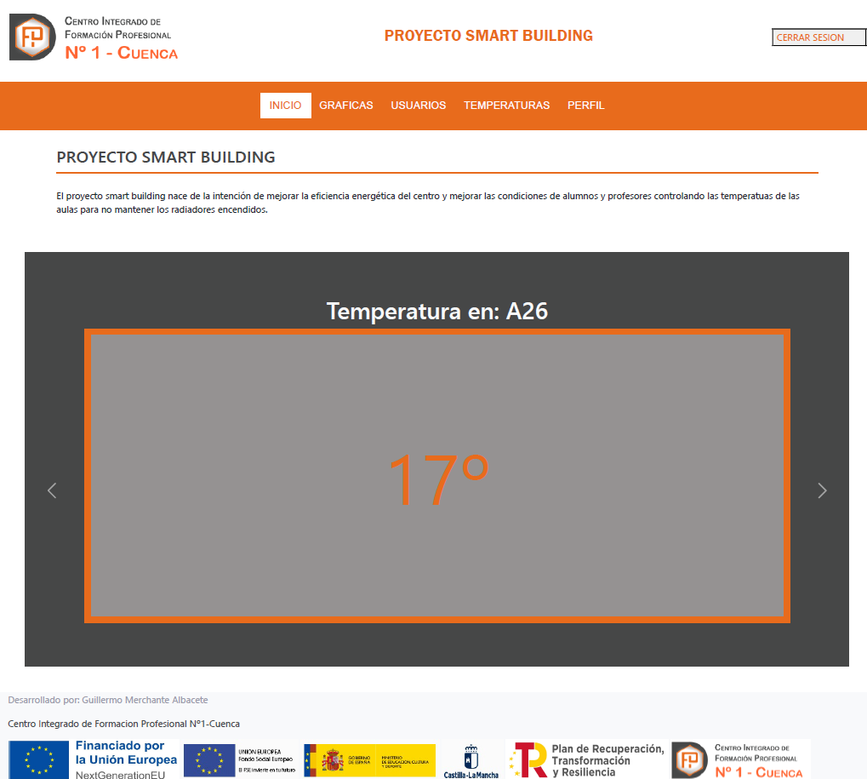
En el incio vemos una sencilla presentación y un carrusel que muestra la temperatura actual en distintas aulas
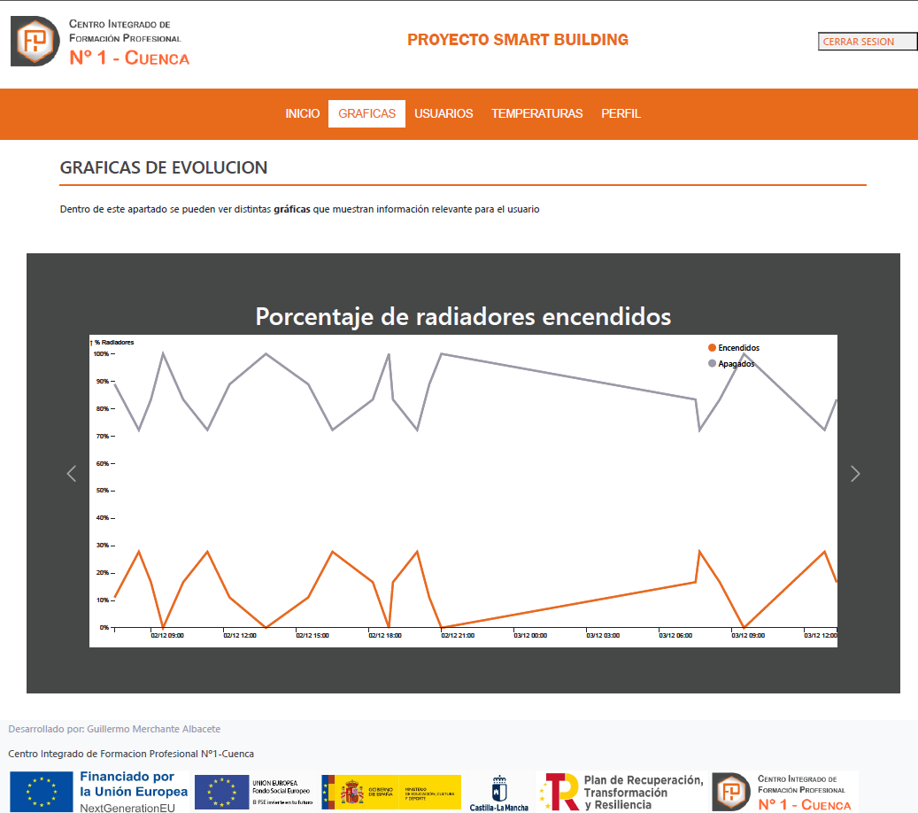

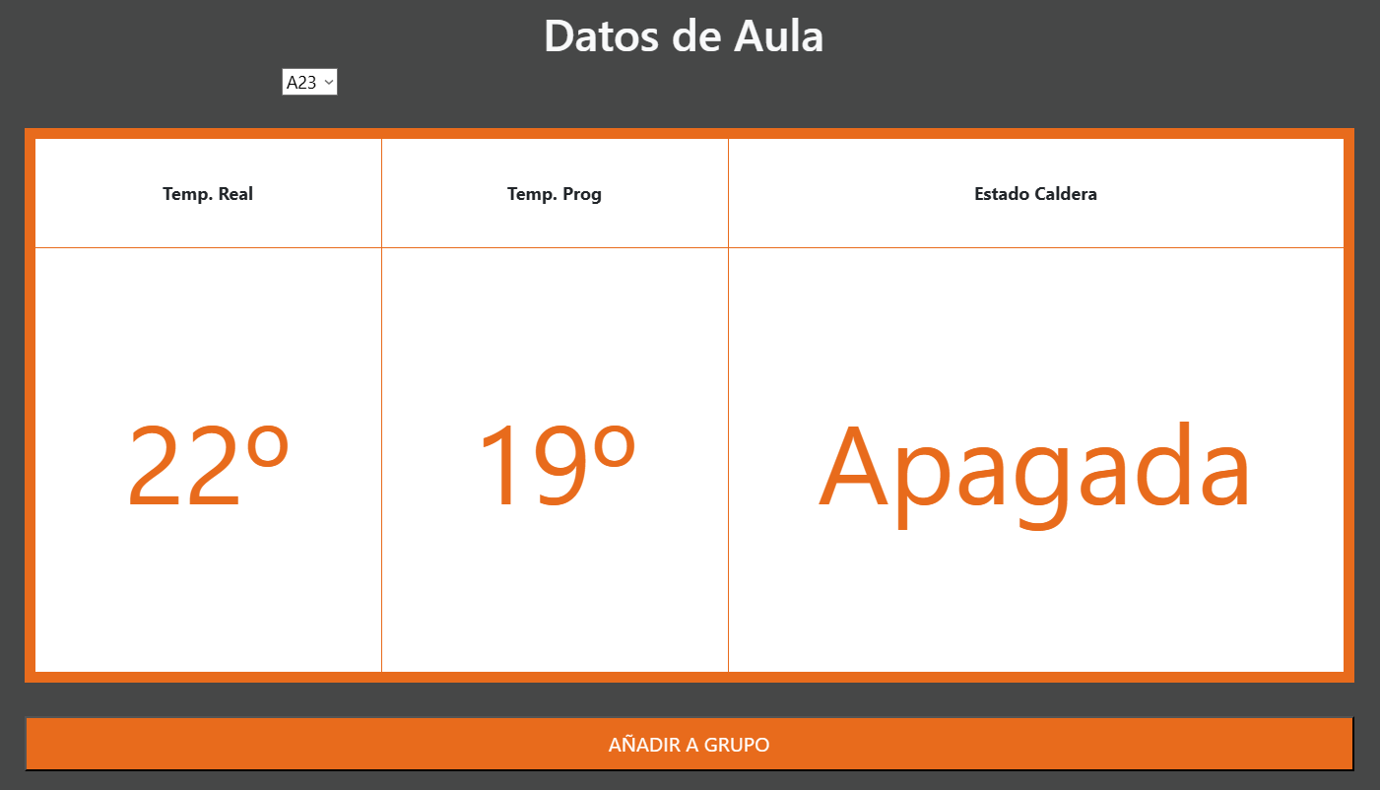
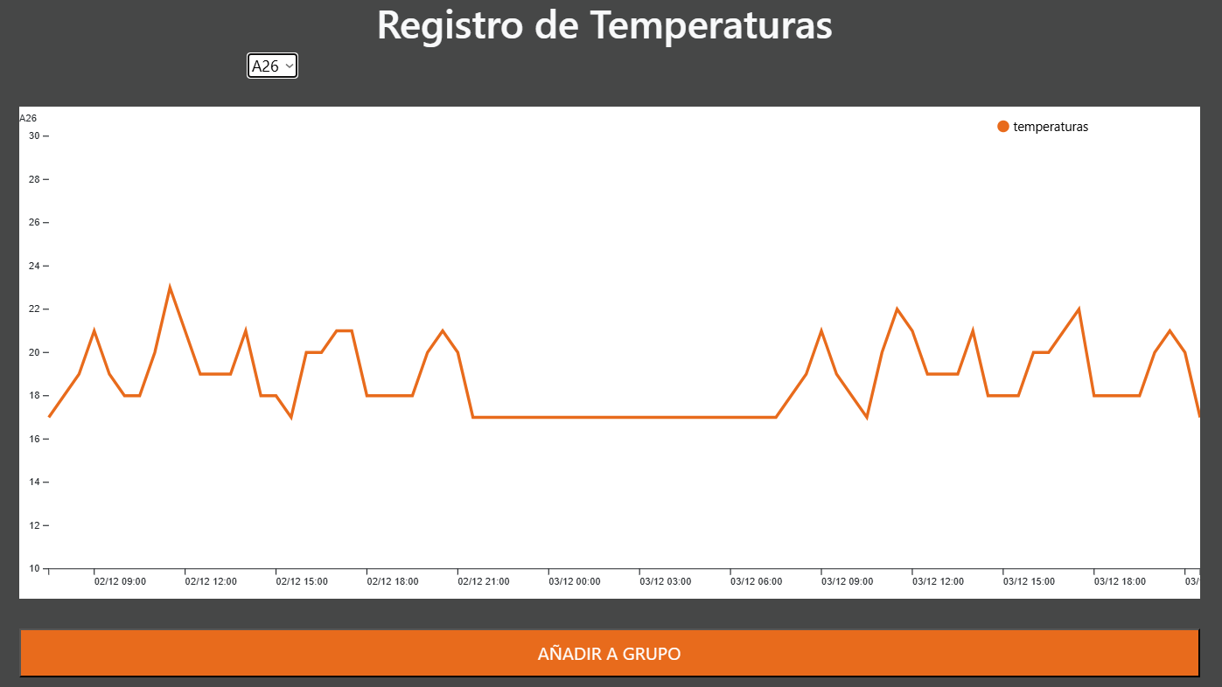
En graficas vemos un carrusel con los distintos tipos de gráfica, para las que son individuales hay un select para elegir la estancia, además de tener la opción de añadir a grupo.

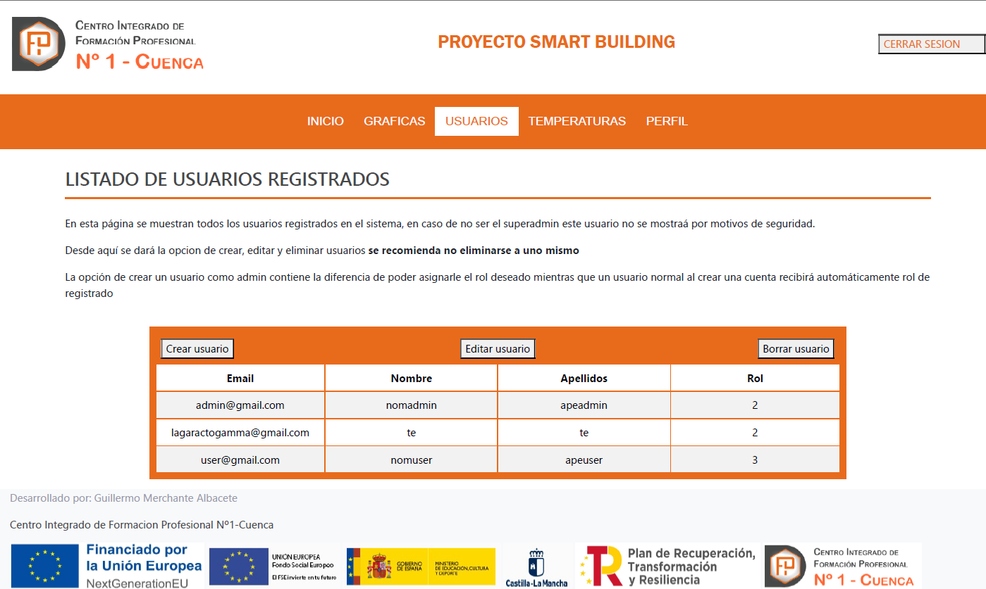
A usuarios solo podrán acceder admins y superadmin, desde aquí se podrá crear usuarios, editarlos y borrarlos.
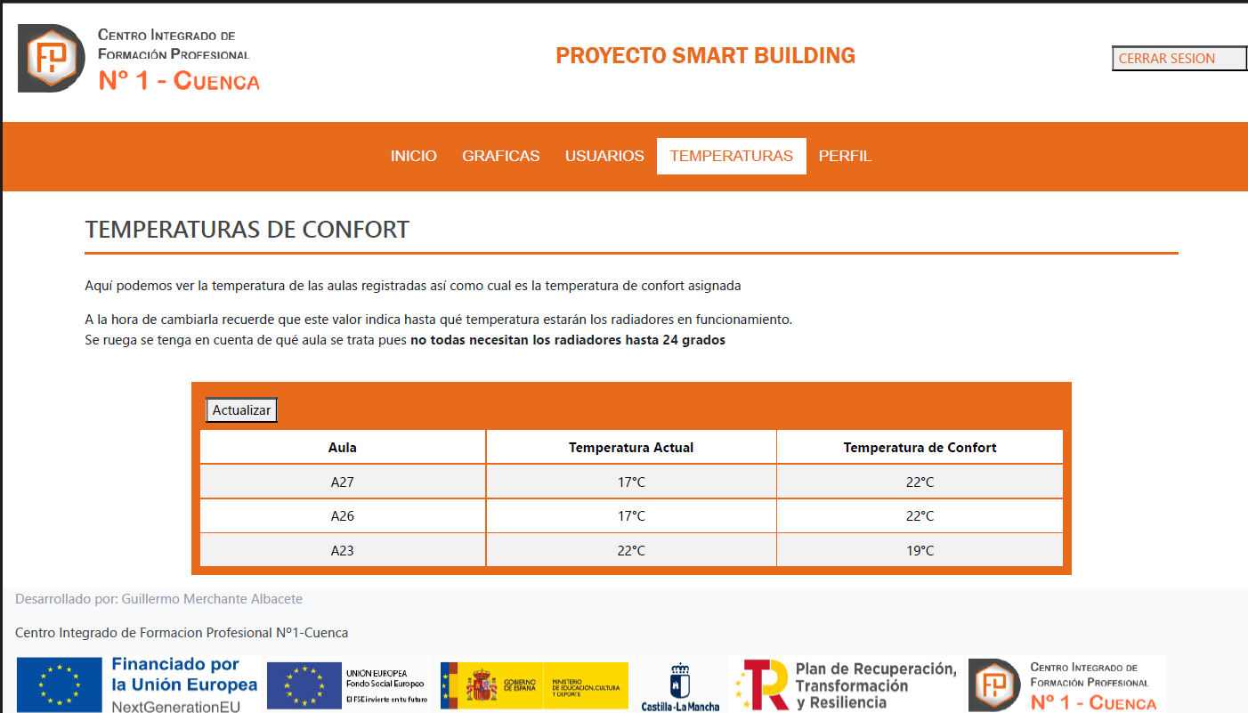
En temperaturas se podrá ver la temperatura actual del aula y su temperatura de confort pudiendo actualizarla.
Dentro de tu perfil puedes seleccionar por aula para ver las graficas de estas o puedes seleccionar uno de tus grupos.
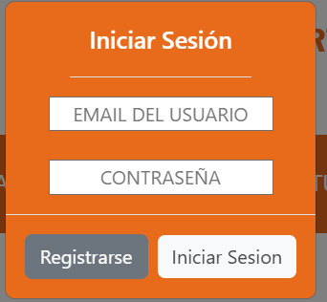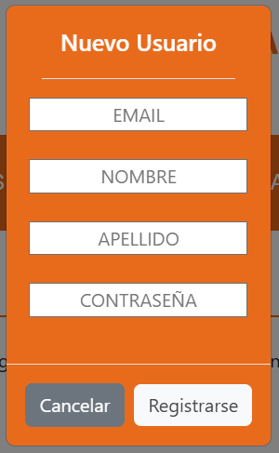
Formularios de inicio de sesion y registro de nuevo usuario.

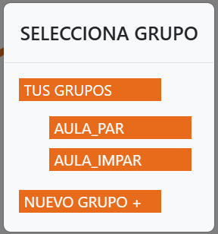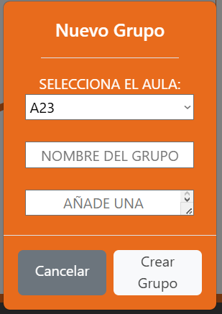
Modal para añadir estancia a un grupo y crear un nuevo grupo.
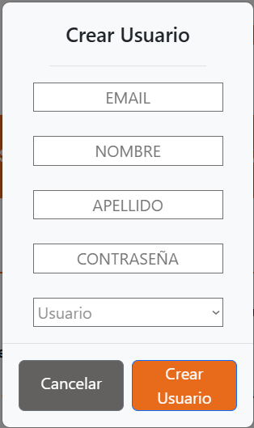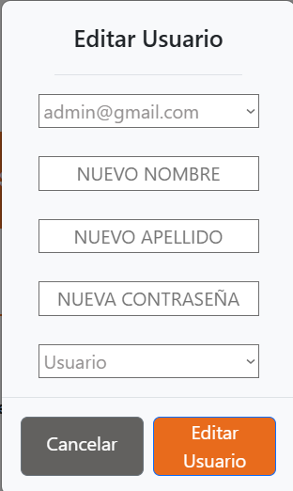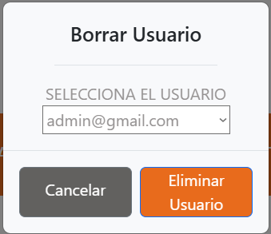

Formularios de creación, edición y borrado de usuarios
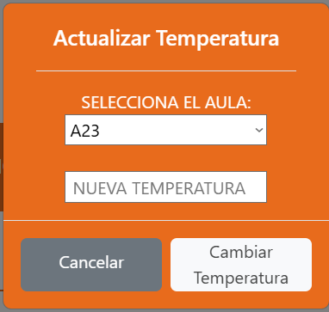
Actualizar temperatura.

3.2.2.3.2. Accesibiliad
-Texto alternativo en las imágenes y etiquetas en los elementos interactivos.

-Elementos interactivos resaltados para ubicarlos con facilidad y a escala que favorezca el uso.

-Placeholders en formularios para indicar su función.

-Las acciones del usuario tienen un efecto inmediato sin necesidad de recargar indicando al usuario su éxito.

-Se respeta la jerarquía semántica a la hora de estructurar la página.

3.2.2.3.3. Usabilidad
-La interfaz del programa es intuitiva y está enfocada en la sencillez asegurando una navegación cómoda y predecible.

-Se mantiene la coherencia en todos los apartados tanto en organización como en estética.

-Medidas preventivas en formularios con tal de evitar errores.

-Simplificación máxima de los procesos para el usuario evitando acciones redundantes.

3.2.2.3.4. Desarrollo web entorno cliente

a. Formularios y su validación

Formulario | Ubicación | Validación html | Validación js
Nuevo Grupo | Modales.php, grafic, perfil | Required | No hay validación
Actualizar Temperatura | Modales.php, temperaturas | Rango de valores | No hay validación
Crear Usuario | Modales.php, usuarios | Required | No hay validación
editar Usuario | Modales.php, usuarios | No hay validación | No hay validación
borrar Usuario | Modales.php, usuarios | No hay validación | No hay validación
Iniciar Sesión | Modales.php, header | Required | No hay validación
Registrar | Modales.php, header | Required | No hay validación

b. Manejo y gestión de eventos: Teclado, ratón y estados de la ventana

Ubicación | Tipo de evento | Descripción
Envios.js  Uso:graficas.php | click | A la hora de añadir una estancia a un grupo este evento recoge el grupo que se ha seleccionado donde añadir.
Envios.js  Uso:graficas.php | change | Continuación del evento anterior, cuando se cambia de estancia en el select se guarda cual es la estancia a la que se ha cambiado para usar ese valor al añadirla.
Grupos.js  Uso:Perfil | click | Al hacer click en uno de los grupos del perfil limpia posibles checks activados y muestra el grupo marcado.
Grupos.js  Uso:Perfil | click | Marca los checks donde se hace click y les añade una clase auxiliar que sirve para mostrar estas estancias.

c. Gestión y almacenamiento de datos e información en el cliente

Ubicación | Forma de almacenamiento | Descripción
Envios.js | getAttribute | Recupera el valor del atributo data-id en las etiquetas que lo tienen
Envios.js | FormData | Construye un objeto y envia la estancia y el grupo al servidor cuando se añade una estancia a un grupo.
Envios.js | .value | Reescribe el valor del elemento seleccionado como se haría a una variable normal
Envios.js, Graficas.js, Grupos.js, Temperaturas.js | Fetch | Recibe como promesa datos del servidor.
Graficas.js | .includes | Revisa la url para decidir los argumentos de la función.

d. Modificación del DOM

Ubicación | Modificador | Descripción
Envios.js | classList.remove | Recorre un bucle quitando la clase a todas las etiquetas para limpiarlas.
Envios.js | classList.add | Añade la clase a la etiqueta marcada por la activación del evento.
Graficas.js | createElement | Crea la tabla que servirá de contenedor para los datos de las estancias.
Graficas.js | insertRow | Añade filas a la tabla anterior.
Graficas.js | appendChild | Inserta la tabla en un contenedor mayor.
Graficas.js | createElementNS | Permite crear un elemento que no corresponde a las etiquetas básicas de html como es el caso de un <svg>
Graficas.js | setAttribute | Añade atributos a una etiqueta, en este caso el <svg>
Graficas.js | style | Permite agregar estilos concretos a una etiqueta.
Graficas.js | node | Permite insertar etiquetas como la <svg>
Grupos.js | classList.toggle | Si la etiqueta no tiene la clase se le aplica con el click, y si la tiene se le retira, sería comparable a un interruptor.
Temperaturas.js | innerHTML | Permite reformular el html, tanto texto como otras etiquetas, dentro de la etiqueta que se modifica.

e. Animaciones, efectos, cambios dinámicos de estilos etc… para dinamizar la parte visible al cliente

Ubicación | Elemento afectado | Tipo de cambio | Método de cambio
Header | Botón de login | Bajo efecto login y active cambia su color del fondo y de la letra  -abre un modal | Cambio mediante  CSS y BOOTSTRAP
Header | Botón de logout | Bajo efecto login y active cambia su color del fondo. | Cambio mediante CSS
Header | Nav-links | Bajo efecto hover cambia el color del fondo, cuando se selecciona recibe la clase auxiliar “active” mediante js | CSS y JS
Graficas | Datos de las graficas. | Al cambiar de estancia con el select se cambian los valores a los correspondientes | Función en JS
Graficas | Botón añadir a grupo | Cuando se presiona el botón cambia el color del fondo  -abre un modal | CSS y BOOTSTRAP
Usuarios | Botones crear, editar y borrar | Los tres son afectados por el mismo cambio de estilo en el fondo y la letra  -abren un modal | CSS Y BOOTSTRAP
Usuarios, Temperatura | Filas de las tablas | De forma automática se aplica un color de fondo en función de si la fila es par o impar | BOOTSTRAP
Temperatura | Botón actualizar | Cambio de color de fondo y letra con hover.  -abre un modal | CSS y BOOTSTRAP
Perfil | Nav secundario  (label) | Cuando se hace hover sobre los label cambian de color, y el click activará el check | CSS
Perfil | Nav secundario  (checkbox) | Al ser una lista dinámica depende de un evento de js, cuando se activa el check su color cambia permanentemente y se muestran sus datos en el carrusel (igual que en graficas) | JS y CSS(la clase que recibe tiene estilo propio)
Perfil y modal de añadir a grupo | Grupos  (tus grupos) | Cuando se hace hover sobre la etiqueta de grupos se despliega un submenú dinamico con los grupos del usuario | CSS
Perfil y modal de añadir a grupo | Grupos(grupos propios y nuevo grupo) | Cuando se hace hover sobre los grupos y el botón de nuevo grupo cambian su fondo | CSS
Perfil y modal de añadir a grupo | Grupos  (nuevo grupo) | -abre un modal | BOOTSTRAP
Modal Login | Botón de registrarse | Con hover el cambia el color de fondo  -abre un modal | CSS y BOOTSTRAP
Modales | Botones principales y secundarios | Al ser pulsados los botones principales cambian el color de fondo | CSS

f. Comunicación AJAX

Ubicación | Método | Dato enviado | Dato recibido | Descripción
Envios.js | POST | FormData con valor de la estancia y action para enviar la información | response.status | Guarda el valor de la estancia a guardar recibiéndolo del DOM y el grupo al que entraba y lo manda a la función del servidor

g. Comunicación asíncrona con el servidor

Ubicación | Función | Utilidad | Descripción
Graficas.js, Temperaturas.js | Try… catch | Tratamiento de errores | Permite controlar de mejor manera posibles errores de ejecución limitando su impacto al programa.
Graficas.js  Grupos.js  Temperaturas.js | Fetch | Manda peticiones al servidor sin necesidad de bloquear la ejecución del código hasta que reciban respuesta. | Envía peticiones al servidor permitiendo el funcionamiento del código hasta que se cumplan.
Graficas.js  Grupos.js  Temperaturas.js | .json | Sirve como parse de la respuesta del servidor | Cuando el servidor responde se des serializa la respuesta pasando a lenguaje js.

3.2.3. Fase de despliegue

3.2.3.1. Despliegue utilizando un hosting ó
Despliegue usando la opción de hosting dominio de HOSTALIA que permite usar un dominio gratis durante el primer año y alojar el proyecto.

3.3. Seguimiento y control de incidencias
Tratándose de un programa para un cliente concreto, en este caso el centro, la forma mas cómoda y efectiva de controlar las incidencias es mantener un servicio de mantenimiento con el mismo teniendo línea de contacto directo vía email donde se pueda informar tanto de incidencias como negociar expansiones y nuevas funcionalidades, de este modo cualquier incidencia puede ser abordada en el menor tiempo posible.

3.4. Indicadores de calidad de procesos
-Indicadores de robustez y seguridad:
- Control exhaustivo del código para asegurar el correcto y completo funcionamiento del programa.
- Todos los formularios se tratan tanto de lado del cliente como del servidor para evitar errores causados por acciones no deseadas.
- Contraseñas encriptadas con argon2id para asegurar la protección del sistema.
-Indicadores de calidad de vida del usuario:
- Interfaz intuitiva que permite al usuario entender el programa sin tener que recurrir al manual de uso.
- Diseño consistente y unificado que facilita la orientación y el uso.
- Tiempo de reacción del programa que ofrece actualización instantánea de la información sin necesidad de refrescar la página
-Indicadores de calidad de vida para el desarrollador:
- Programa enfocado a facilitar futuro escalado de manera que cualquier ampliación resulte en el menor esfuerzo posible.
- Facilidad para reutilizar el código de forma eficiente.
- Gran uso de elementros dinámicos reduciendo la necesidad de reestructurar la interfaz a la hora de ampliar el programa.

4. Recursos materiales
Para llevar a cabo un proyecto así se necesitan una serie de recursos tanto físicos como económicos que permitan el correcto desarrollo del mismo y por ende un presupuesto que recoja el valor de estas necesidades

4.1. Inventario, valorado de medios
En este apartado se incluyen los recursos necesarios sean físicos o digitales.
Concepto | Importe | motivo
Escritorio sencillo | 120€ | Sirve como espacio de trabajo, al no ser vital se puede ahorrar costes en uno simple.
Silla ergonómica | 160€ | Una silla de calidad es mas importante que el escritorio ya que evitará lesiones en sesiones largas de trabajo y reducirá la necesidad de descansos por fatiga postural.
Ordenador Portatil | 1099€ | Dispositivo de calidad que permita versatilidad y portabilidad en comparación a un sobremesa.
Pato de goma | 0’50€ | Al tratarse de un trabajo individual el pato puede servir como falso oyente, es una estrategia de programación consistente en explicarle el código al pato para descubrir la solución al tener que simplificar el problema para explicárselo al pato.
Conexión a internet | 30€/mes=360€/año | Acceso a internet y a recursos en línea.
Dominio web y hosting | 110’99€/año | Despliegue en internet y posicionamiento para encontrarlo.
Gasto en electricidad | 40€/mes | Gasto tanto del equipo como en general del piso.
Total | 1.560,49€ | Gasto previsto en inventario.

4.2. Presupuesto económico
Teniendo ya en mente los recursos necesarios lo siguiente es organizar un presupuesto que permita mas adelante plantear el sistema de financiación óptimo.

Coste de los recursos necesarios para comenzar
Concepto | Coste
Escritorio sencillo | 120€
Silla ergonómica | 160€
Ordenador Portatil | 1099€
Pato de goma | 0’50€
Conexión a internet | 30€ primer mes
Dominio web y hosting | 9,25€ primer mes
Gasto en electricidad | 40€ primer mes
Total | 1.418,75€
Costes mensuales de mantenimiento
Concepto | Coste
Conexión a internet | 30€/mes
Dominio web y hosting | 9,25€/mes
Gasto en electricidad | 40€/mes
Total | 79,25€/mes

Esto nos deja con un presupuesto para recursos materiales bastante asequible por lo que no se necesitaría mucho capital externo.

5. Recursos humanos
En el caso de este proyecto la única persona involucrada será el desarrollador mismo ya que no cuenta con ningún sistema extra como moderación de productos, asistencia al cliente (se puede encargar el mismo) por tanto no supone una necesidad.

5.1. Organización
Continuando con lo dicho en el punto anterior la organización se resume en el desarrollador como autónomo el cual se encarga de todas las fases de desarrollo.
La única excepción será contratar un gestor que lleve las finanzas y los tramites evitando cometer errores que se traduzcan en deuda.

5.2. Contratación
En términos de contratación tendremos en cuenta el pago al gestor pues no habrá ningún empleado como ya se mencionó.
Extracto | Cuantía
Pago gestor | 70€/mes

5.3. Prevención de riesgos laborales
En un entorno como el desarrollo de aplicaciones hay tres grandes focos de riego a tratar:

-Riesgos ergonómicos: Prevención de trastornos musculoesqueléticos (TME) mediante el uso de mobiliario certificado, de ahí la importancia de la silla.

-Fatiga visual derivable en mental: Fácilmente evitable con una iluminación adecuada.

-Factores sicosociales: Importancia de no sobre exigir al cuerpo pero tampoco a la mente, se deben tomar descansos regulares pero sobre todo significativos, tomar el aire, hacer deporte, salir a comer algo.

6. Viabilidad técnica
Antes de que se lleve a cabo el proyecto, es importante reflexionar la posibilidad del mismo de ser llevado a cabo de forma adecuada, esto incluye tanto tener los conocimientos necesarios como tener disponibles los recursos necesarios tanto físicos como digitales.

6.1. Estudio de viabilidad técnica
-Conocimientos necesarios:
- Apartado back-end: conocimiento en creación de bases de datos y uso de PHP para consultas a la base de datos y funcionalidad de la web.
- Apartado front-end: conocimientos de HTML, CSS y framework BOOTSTRAP para la interfaz, conocimientos de JS y su librería D3 para elementos gráficos y funciones del cliente.
- Apartado técnico: Capacidad de hosting y obtención de un dominio para poder desplegar el proyecto.
Tras hacer el estudio se cumplen en mayor o menos medida los requisitos de conocimientos, el problema es la incapacidad para hostear el proyecto de forma propia por limitaciones técnicas, afortunadamente es una falta que se solventa con la contratación de un servicio de hosting externo como puede ser hostalia o ionos que ofrecen alojamiento de la web así como un dominio propio.
Tras este análisis podemos decir que el proyecto es viable a nivel técnico.

7. Viabilidad económica-financiera

El segundo punto donde debe ser viable el proyecto es a nivel económico, incluyendo aquí costes de desarrollo, costes de los recursos materiales y aquellos provenientes de tramites como impuestos y tasas.
En este caso al tratarse de un autónomo la constitución es gratuita y lo principal a tener en cuenta será la cuota y los pagos de impuestos.

7.1. Inversiones y gastos
Clasificaremos como inversión todo aquello que sea directamente necesario para el desarrollo y como gasto los costes derivados de este desarrollo como son costes de internet y luz entre otros.

Inversión inicial
Concepto | Coste
Escritorio sencillo | 120€
Silla ergonómica | 160€
Ordenador Portatil | 1099€
Pato de goma | 0’50€
Fondo de maniobra | 2000€
Total | 3.379,50€
Gastos derivados de la actividad laboral
Concepto | Coste mensual | Coste anual
Conexión a internet | 30€ | 360€
Dominio web y hosting | 5,99€ | 71,88€
Gasto en electricidad | 25€ | 300€
Gasto gestor | 70€ | 840€
Cuota de autónomo | 80€ | 960€
Total | 210,99€/mes | 2.531/año

Tras este análisis llegamos a la conclusión de que solo para comenzar deberemos tener una financiación no inferior a 5.910,49€ para poder llevar acabo el proyecto en el primer año, para poder soportar posibles imprevistos o subidas en los costes el capital inicial para la viabilidad del proyecto debe ser 7.500€.

7.2. Financiación
Con un coste inicial de 7.500€ el autónomo no puede permitirse aportar todo el capital por lo que se repartirá la financiación entre aportación personal y un préstamo bancario como financiación externa.

Ronda de financiación
Fuente | Capital aportado
Capital propio | 2.500€
Prestamo bancario | 5.000€

La financiación interna consistirá en la aportación de los bienes requeridos como mobiliario y equipo mientras que con el préstamo se costeará el resto del proyecto con un plazo de 5 años para pagarlo y un interés estimado del 6’84% el pago mensual es de 98,63 €

Año | Pago anual (€) | Pago de intereses (€) | Amortización de capital (€) | Capital pendiente al finalizar año (€)
0 | — | — | — | 5.000,00
Año 1 | 1.183,56 | 313,24 | 870,32 | 4.129,68
Año 2 | 1.183,56 | 251,59 | 931,97 | 3.197,71
Año 3 | 1.183,56 | 185,55 | 998,01 | 2.199,70
Año 4 | 1.183,56 | 114,83 | 1.068,73 | 1.130,97
Año 5 | 1.183,56 | 32,59 | 1.130,97 | 0,00
Total | 5.917,80 | 917,80 | 5.000,00 | —

Del total de la financiación, el aporte propio consiste en el equipo físico necesario por lo que el préstamo se enfocará en los gastos del primer año para así poder comenzar el proyecto.

7.3. Viabilidad económico-financiera
Hasta ahora solo hemos visto los costes que generaba el proyecto incluso antes de su concepción. Lo que decidirá su viabilidad es ver si los ingresos fruto de este son capaces de superar sus costes.
Al estar desarrollando una aplicación web para un cliente lo ideal sería acordar con el un coste de licencia de uso que nos de una fuente de ingresos mensual estable, además de la oportunidad de negociar ampliaciones del programa ya que estos no supondrían ningún coste adicional ya que entrarían de por si en los gastos mensuales como consumo de luz y red. Cuota estimada para un programa de este estilo sería 110€/mes

Ingresos por licencia a precio fijo.
Ingresos mensuales: | 110€/mes
Total: | 1.320€/año

Con este precio al centro se le ofrece cobertura en todas sus instalaciones sin importar numero de sensores y mantenimiento incluido ante cualquier fallo, se trata de un sistema Software as a Service con el que el centro evita un gran gasto puntual a cambio de una cuota constante pero más asequible.

A futuro se usarán los resultados de este proyecto para promocionarme entre los centros aprovechando el boca a boca ahorrando así gasto en publicidad y aumentando los ingresos futuros

7.3.1 Cuenta de pérdidas y ganancias.
Ingresos de explotación
Fuente | Cantidad anual
Licencia de uso | 1.320€/año
Subvención a autónomos Castilla-La Mancha | 960€/año (aplicable año 1 y 2)
Total: | 2.280€/año

Gastos de explotación
Fuente | Cantidad anual
Conexión a internet | 360€
Dominio web y hosting | 71,89€
Gasto en electricidad | 300€
Gasto gestor | 840€
Cuota de autónomo | 960€
Total | 2.531,89€/año

Gastos Financieros
Pago del préstamo | 1.183,56€

Resultado de la explotación
Ingresos totales | 2.280€
Gastos totales | 2.531,89€
Resultado | -251,89€

Resultado primer año
Resultado explotación | -251,89€
Resultado financiero | -1.183,56€
Total | -1.435,45€
El primer año nos da un resultado de perdidas debido al gran coste inicial en comparación a los ingresos, sin embargo la tendencia mejora a futuro ya que este primer proyecto sirve a su vez a modo de publicidad al compartirse la información entre otros centros los cuales puedan interesarse por comprar la licencia o pedir otro proyecto distinto, con un incremento para el segundo año de únicamente otro cliente ya alcanzaría los 2640€ en ingresos sin contar las subvenciones con lo que la proyección a futuro es bastante favorable.

7.3.2 Plan de tesorería.
Para recapitular contamos con
-2000€ como fondo de maniobra
-110€/mes de ingresos
-130’99€/mes en gastos de explotación
-98,63 €/mes de cuota del préstamo
El ingreso de la subvención se contrarresta con la cuota de autónomos al ser esta la función de dicha ayuda
Mes | Ingresos | Gastos totales | Flujo neto | Fondo de maniobra
Enero | 110€ | 229,62€ | -119,62€ | 2000€
Febrero | 110€ | 229,62€ | -119,62€ | 1880,38€
Marzo | 110€ | 229,62€ | -119,62€ | 1.760,76€
Abril | 110€ | 229,62€ | -119,62€ | 1.641,14€
Mayo | 110€ | 229,62€ | -119,62€ | 1.521,52€
Junio | 110€ | 229,62€ | -119,62€ | 1.401,9€
Julio | 110€ | 229,62€ | -119,62€ | 1.282,28€€
Agosto | 110€ | 229,62€ | -119,62€ | 1.162,66€
Septiembre | 110€ | 229,62€ | -119,62€ | 1.043,04€
Octubre | 110€ | 229,62€ | -119,62€ | 923,42€
Noviembre | 110€ | 229,62€ | -119,62€ | 803,8€
Diciembre | 110€ | 229,62€ | -119,62€ | 684,18€

Al final del primer año contaríamos con 684,18€ de fondo de maniobra, en el peor escenario de aún no haber conseguido ningún nuevo cliente todavía se podría aguantar unos meses más pero la perspectiva es para entonces haber encontrado más interesados.

7.3.3 Balance de situación del año 1
Activos disponibles
Activos | valor
Activo no corriente
Mobiliario | 280,50€
Equipo | 1099€
Hosting y dominio  (concepto de patentes y marcas) | 71,88€
Total ANC | 1.451,38€
Activo corriente
Banco | 960€
Caja | 1.320€
Total AC | 2.280€
Total Activo | 3.731,38€

Pasivo y Patrimonio Neto
Patrimonio neto | valor
Capital | 2000€
Resultado del ejercicio | -1.435,45€
Total PN | 564,55€
Pasivo no corriente
Prestamo a largo plazo | 5000€
Total PNC | 5000€
Pasivo corriente
Total PC | 0€
Total PN + Pasivo | 5564,55€

Como ya estaba previsto, la situación del primer año es de perdidas debido a la gran diferencia entre ingresos y gastos. Debido también a la ausencia de beneficios fruto del ejercicio estaríamos exentos de pagar el impuesto sobre las personas físicas al estar por debajo del SMI.

8. Conclusión
Los resultados del primer año pueden resultar poco esperanzadores pero la tendencia de mercado índica una mejora de la situación rápida al tratarse de un tópico en crecimiento como el iot y los edificios inteligentes, además como vimos, un segundo cliente ya mejoraría mucho la situación, cuando el interés despegue la subida de clientes dará finalmente el proyecto como viable.

Bibliografía/Webgrafía
- https://empleoyformacion.castillalamancha.es/ciudadania/emprendimiento/ayudas-personas-autonomas búsqueda de subvenciones
- https://app.bde.es/asb_spa/#/es/cuota/form Cálculo del préstamo
- https://www.cifpcuenca.es inspiración para diseño de la interfaz
- https://d3js.org información y recursos para las graficas
- https://www.hostalia.com web de hosting y dominios

ANEXOS

ANEXO 1: Tecnologías y herramientas de desarrollo
De lado servidor: PHP.
Base de datos: MySQL.
Lado de cliente: HTML Y CSS, Framework BOOTSTRAP, JS y su librería D3.

